**SKRIPSI**

**PENGARUH *CHAIR YOGA* TERHADAP POLA TIDUR PADA LANSIA**

***LITERATURE REVIEW***



**Oleh :**

**JENNI ARIS NANDAR**

**NIM. 161.0052**

**PROGRAM STUDI ILMU KEPERAWATAN**

**SEKOLAH TINGGI ILMU KESEHATAN HANG TUAH**

**SURABAYA**

**2020**

# SKRIPSI

**PENGARUH *CHAIR YOGA* TERHADAP POLA TIDUR PADA LANSIA**

***LITERATURE REVIEW***

**Diajukan untuk memperoleh gelar Sarjana Keperawatan (S.Kep.) di Sekolah Tinggi Ilmu Kesehatan Hang Tuah Surabaya**



**Oleh :**

**JENNI ARIS NANDAR**

**NIM. 161.0052**

**PROGRAM STUDI ILMU KEPERAWATAN**

**SEKOLAH TINGGI ILMU KESEHATAN HANG TUAH**

**SURABAYA**

**2020**

# HALAMAN PERNYATAAN

Saya bertanda tangan dibawah ini :

Nama : Jenni Aris Nandar

Nim : 161.0052

Tempat lahir : Pujimulio, 27 November 1998

Program Studi : S1-Keperawatan

Menyatakan bahwa Skripsi yang berjudul “Pengaruh *Chair Yoga* Terhadap Pola Tidur Pada Lansia (*Literature Review*)” Saya susun tanpa melakukan plagiat sesuai dengan peraturan yang berlaku di Stikes Hang Tuah Surabaya.

Jika kemudian hari ternyata Saya melakukan tindakan plagiat saya akan betanggung jawab sepenuhnya dan menerima sanksi yang dijatuhkan oleh Stikes Hang Tuah Surabaya.

Demikian pernyataan ini Saya buat dengan sebenar-benarnya agar dapat digunakan sebagaimana mestinya.

Surabaya, 23 Juli 2020



Jenni Aris Nandar

NIM. 161.0052

# HALAMAN PERSETUJUAN

Setelah kami periksa dan amati, selaku pembimbing mahasiswa:

|  |  |  |
| --- | --- | --- |
| Nama | : | Jenni Aris Nandar |
| NIM | : | 161.0052 |
| Program Studi | : | S-1 Keperawatan |
| Judul | : | Pengaruh *Chair Yoga* Terhadap Pola Tidur Pada Lansia (*Literature Review*) |

Serta perbaikan-perbaikan sepenuhnya, maka kami menganggap dan dapat menyetujui bahwa skripsi ini diajukan dalam sidang guna memenuhi sebagaian persyaratan untuk memperoleh gelar :

**SARJANA KEPERAWATAN (S.Kep)**

Pembimbing 1 Pembimbing 2

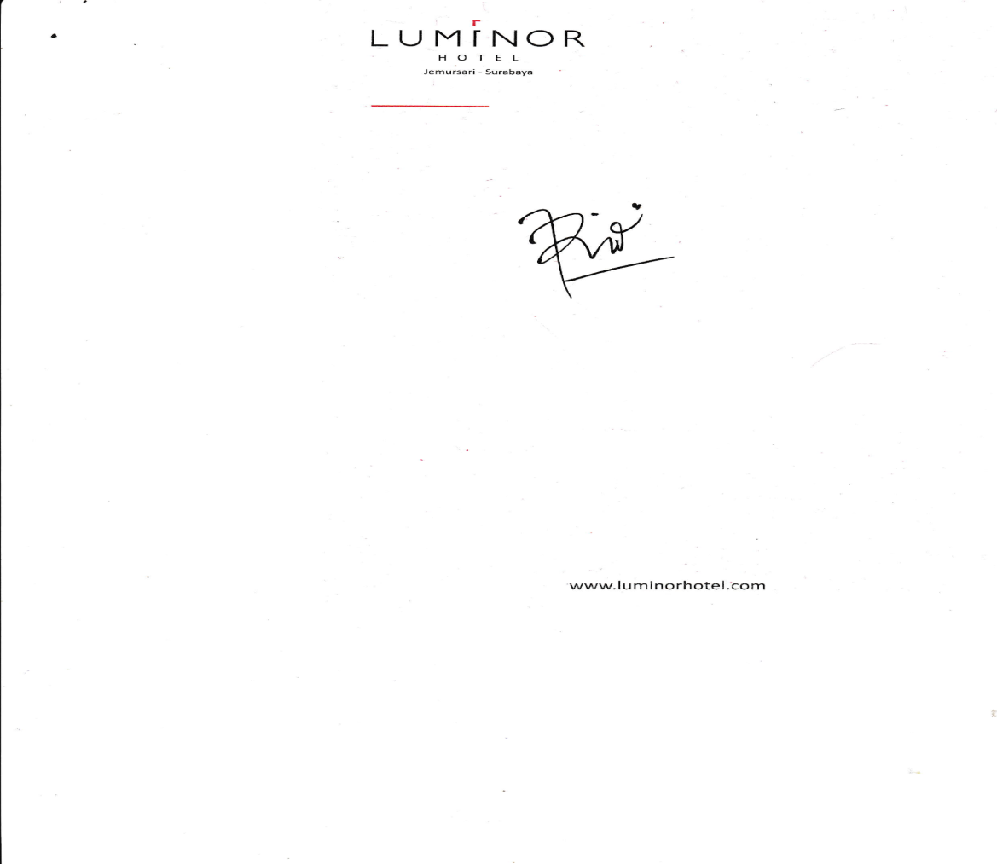

Faridah, SST., M.Kes Ns. Yoga Kertapati, M.Kep., Sp.Kep.Kom

NIP. 197212122005012001 NIP. 03.042

Ditetapkan di : Stikes Hang Tuah Surabaya

Tanggal : 23 Juli 2020

# HALAMAN PENGESAHAN

Skripsi dari :

|  |  |  |
| --- | --- | --- |
| Nama | : | Jenni Aris Nandar |
| NIM | : | 161.0052 |
| Program Studi | : | S-1 Keperawatan |
| Judul | : | Pengaruh *Chair Yoga* Terhadap Pola Tidur Pada Lansia (*Literature Review*) |

Telah dipertahankan dihadapan dewan penguji Skripsi di Stikes Hang Tuah Surabaya, dan dinyatakan dapat diterima sebagai salah satu syarat untuk memperoleh gelar “SARJANA KEPERAWATAN” pada Prodi S-1 Keperawatan Stikes Hang Tuah Surabaya.

TIM PENGUJI Tanda Tangan

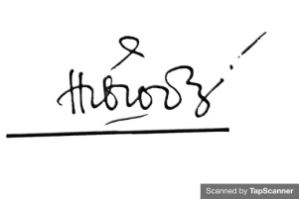

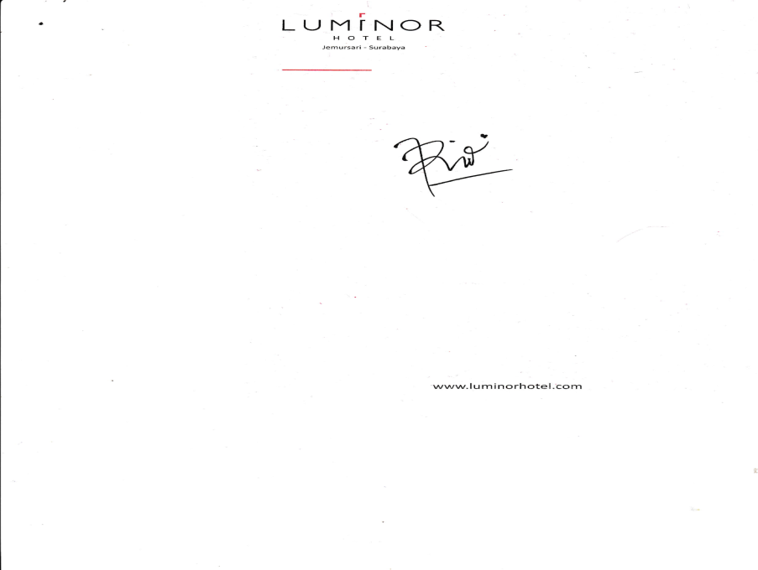**Penguji I : Nur Chabibah, S,Si., M.Si.**

**NIP. 03.051**

**Penguji II : Faridah, SST., M.Kes**

** NIP. 197212122005012001**

**Penguji III : Ns. Yoga Kertapati, M.Kep., Sp.Kep.Kom**

**NIP. 03.042**

**Mengetahui,**

**STIKES HANG TUAH SURABAYA**

**KA PRODI S-1 KEPERAWATAN**

**Puji Hastuti, S.Kep., M.Kep**

**NIP. 03.010**

Ditetapkan di : Stikes Hang Tuah Surabaya

Tanggal : 23 Juli 2020

# KATA PENGANTAR

Segala puji dan syukur atas kehadirat Allah SWT Yang Maha Esa, atas limpahan karunia dan hidayahNyasehingga penulis dapat menyusun skripsi yang berjudul “Pengaruh *Chair Yoga* Terhadap Pola Tidur Pada Lansia” dapat selesai sesuai waktu yang telah ditentukan.

Skripsi ini disusun sebagai salah satu syarat untuk menyelesaikan pendidikan di Program Studi S-1 Keperawatan Sekolah Tinggi Ilmu Kesehatan Hang Tuah Suarabaya. Skripsi ini disusun dengan memanfaatkan berbagai literatur serta mendapatkan banyak pengarahan dan bantuan dari berbagai pihak, penulis menyadari tentang segala keterbatasan kemampuan dan pemanfaatan literatur, sehingga proposal ini dibuat dengan sangat sederhana baik dari segi sistematika maupun isinya jauh dari kata sempurna.

Dalam kesempatan kali ini, perkenankanlah peneliti menyampaikan rasa terima kasih, rasa hormat dan penghargaan kepada :

1. Ibu Wiwiek Liestyaningrum, M.Kep. selaku Ketua Stikes Hang Tuah Surabaya atas kesempatan dan fasilitas yang diberikan kepada peneliti untuk menjadi mahasiswa S-1 Keperawatan
2. Puket 1, Puket 2 dan Puket 3 Stikes Hang Tuah Surabayayang telah memberi kesempatan dan fasilitas kepada peneliti untuk mengikuti dan menyelesaikan program studi S-1 Keperawatan.
3. Ibu Puji Hastuti, S.Kep., Ns., M.Kepselaku Kepala Program Studi S-1 Keperawatan Stikes Hang Tuah Surabaya yang telah memberikan kesempatan untuk mengikuti dan menyelesaikan Program Pendidikan S-1 Keperawatan.
4. Ibu Nur Chabibah, S,Si., M.Si. Selaku Penguji Ketua yang telah memberikan kritik dan saran untuk kelancaran menyelesaikan Program Pendidikan S-1 Keperawatan.
5. Ibu Faridah, SST., M.Kes selaku Pembimbing Satu yang penuh kesabaran dan perhatian memberikan motivasi, saran, masukan, kritik dan bimbingan demi kesempurnaan menyusun proposal ini.
6. Bapak Ns. Yoga Kertapati, M.Kep., Sp.Kep.Kom selaku Pembimbing Dua yang penuh kesabaran dan perhatian memberikan motivasi, saran, masukan, kritik dan bimbingan demi kesempurnaan menyusun proposal ini.
7. Ibu Nadia Okthiary, Amd selaku Kepala Perpustakaan Stikes Hang Tuah Surabaya yang telah menyediakan sumber pustaka dalam penyusunan penelitian ini.
8. Kedua orangtua saya yang tercinta yang senantiasa mendoakan, memberi motivasi, dan memberikan semangat selama proses penusunan skripsi ini.
9. Teman-teman angkatan 22 dan semua pihak yang telah membantu kelancaran dalam penyusunan proposal ini yang tidak dapat penulis sebut satu-persatu.

Semoga budi baik yang telah diberikan kepada peneliti mendapatkan balasan rahmat dari Allah SWT Yang Maha Pemurah. Akhirnya peneliti berharap bahwa skripsi ini dapat bermanfaat bagi kita semua. Aamiin Ya Robbal Alamin.

Surabaya, 23 Juli 2020



# Jenni Aris Nandar

# ABSTRAK

**Jenni Aris Nandar,2020** Pengaruh *Chair Yoga* Terhadap Pola Tidur pada Lansia. Skripsi, Program Studi SI Keperawatan, Stikes Hang Tuah Surabaya, Pembimbing 1 Faridah, SST., M.Kes dan pembimbing 2 Ns. Yoga Kertapati, M.Kep., Sp.Kep.Kom

**Latar Belakang** : Gangguan tidur merupakan salah satu keluhan yang paling sering ditemukan pada lansia. Semakin meningkatnya usia seseorang maka permasalahan yang dihadapi juga semakin banyak, berupa perubahan fisiologi, biologi, fisik, kejiwaan dan sosial. Latihan yoga membantu mengalahkan stress yang merupakan penyebab utama gangguan tidur, yoga menurunkan aktivitas tubuh dan pikiran yang akhirnya akan mendorong kita untuk tidur. Penelitian ini bertujuan untuk mengetahui pengaruh chair yoga terhadap pola tidur pada lansia.

**Metode :** Desain penelitian ini merupakan penelitian dengan menggunakan metode *literature review*. Pencarian jurnal menggunakan *keyword* Bahasa Inggris ditemukan 10 jurnal dan dengan kata kunci Bahasa Indonesia diperoleh 17 jurnal. Pencarian artikel menggunakan keyword dan boolean operator (AND, OR NOT or AND NOT) yang digunakan untuk memperluas atau menspesifikkan pencarian, sehingga mempermudah dalam penentuan artikel yang digunakan. Kata kunci yang digunakan dalam penenlitian ini yaitu, “Chair Yoga” AND “Patterns of Sleep” AND “Older”.

**Hasil :** Hasil temuan terbaru yang sudah dilakukan analisa oleh peneliti secara keseluruhan dirumuskan bahwa c*hair yoga* berpengaruh terhadap pola tidur pada lansia.

**Implikasi :** Penelitian yang ditelaah dalam artikel ini menunjukkan bahwa chair yoga berpengaruh terhadap pola tidur lansia.Hal ini dapat dijadikan sebagai bahan masukan bagi perawat untuk memberikan edukasi serta pelatihan tentang gerakan *chair yoga* yang dapat membantu memperbaiki gangguan pola tidur pada lansia.

**Kata Kunci :** Chair Yoga, Pola Tidur, Lansia

# *ABSTRACT*

***Jenni Aris Nandar, 2020*** *The Effect of Chair Yoga on Sleep Patterns in the Elderly. Thesis, SI Nursing Study Program, Stikes Hang Tuah Surabaya, Advisor 1 Faridah, SST., M.Kes and supervisor 2 Ns. Yoga Kertapati, M.Kep., Sp.Kep.Kom*

***Background*** *: Sleep disturbance is one of the most common complaints found in the elderly. The increasing age of a person, the problems faced are also increasingly numerous, in the form of changes in physiology, biology, physical, psychological and social. Yoga exercises help defeat stress which is the main cause of sleep disorders, yoga decreases body and mind activities which will eventually encourage us to sleep. This study aims to determine the effect of chair yoga on sleep patterns in the elderly.*

***Methods:*** *The design of this study was research using a literature study method or literature review. A journal search using keywords Englishfound 10 journals and with Indonesian keywords obtained 17 journals. Article search uses keywords and boolean operators (AND, OR NOT or AND NOT) that are used to expand or specify a search, making it easier to determine the article used. The keywords used in this research are, "Chair Yoga" AND "Patterns of Sleep" AND "Older".*

***Results:*** *The latest findings that have been analyzed by researchers as a whole are formulated that chair yoga affects sleep patterns in the elderly.*

***Implication:*** *Research examined in this article shows that chair yoga affects the sleep patterns of the elderly.**This can be used as input for nurses to provide education and training onmovements chair yoga that can help improve sleep disorders in the elderly.*

***Keywords:*** *Chair Yoga, Sleep Patterns, Elderly*

# DAFTAR ISI

SKRIPSI i

HALAMAN PERNYATAAN ii

HALAMAN PERSETUJUAN iii

HALAMAN PENGESAHAN iv

ABSTRAK v

*ABSTRACT* vi

KATA PENGANTAR vii

DAFTAR ISI x

DAFTAR TABEL xii

DAFTAR GAMBAR xiii

DAFTAR LAMPIRAN xv

DAFTAR SINGKATAN xvi

BAB 1 PENDAHULUAN 1

1.1 Latar Belakang 1

1.2 Rumusan Masalah 4

1.3 Tujuan 4

1.4 Manfaat 4

BAB 2 TINJAUAN PUSTAKA 5

2.1 Konsep Yoga 5

2.1.1 Pengertian Yoga 5

2.1.2 Tujuan Yoga 6

2.1.3 Manfaat Yoga 6

2.1.4 Pengaruh Chair Yoga Terhadap Pola Tidur pada Lansia 7

2.1.5 Prosedur*Chair Yoga* 7

2.2 Konsep Lansia 23

2.2.1 Pengertian Lansia 23

2.2.2 Batasan Lansia 24

2.2.3 Teori Menua 25

2.3 Konsep Pola Tidur 30

2.3.1 Pengertian Tidur 30

2.3.2 Fisiologi Tidur 30

2.3.3 Mekanisme Tidur 31

2.3.4 Tahapan Tidur 31

2.3.5 Siklus Tidur 33

2.3.6 Kebutuhan Tidur 34

2.3.7 Faktor-Faktor yang Mempengaruhi Istirahat Tidur 34

2.3.8 Klasifikasi Gangguan Tidur 36

2.4 Teori Model Konseptual Keperawatan 39

2.5 Hubungan Antar Konsep 41

BAB 3 KERANGKA KONSEPTUAL DAN HIPOTESIS 42

3.1 Kerangka Konseptual 42

3.2 Hipotesis 43

BAB 4 METODE PENELITIAN 44

4.1 Desain Penelitian 44

4.2 Cara Pengumpulan Data 45

4.2.1 Kriteria Inklusi dan Ekslusi 46

4.3 Kerangka Kerja 46

BAB 5 HASIL DAN PEMBAHASAN 48

5.1 Hasil Penelitian 48

5.2 Pembahasan 52

5.3 Implikasi Dalam Keperawatan 57

BAB 6 SIMPULAN DAN SARAN 60

6.1 Simpulan 60

6.2 Saran 60

DAFTAR PUSTAKA 61

LAMPIRAN 65

# DAFTAR TABEL

Tabel 2.1 Durasi Tidur 35

Tabel 2.2 Empat belas komponen dibutuhkan untuk asuhan keperawatan yang elektif (Aini, 2018). 41

Tabel 5.1 Jurnal Nasional Ke 1 “Pengaruh Yoga Terhadap Kualitas Tidur Lansia (ELDERLY)”. 51

Tabel 5.2 Jurnal Nasional Ke 2 “Pengaruh Senam Yoga Terhadap Kualitas Tidur Ibu Hamil Trimester III di Wilayah Kerja Puskesmas Plandaan, Jombang”. 52

Tabel 5.3 Jurnal Nasional Ke 3 “Pengaruh Prenatal Yoga Terhadap Kualitas Tidur Dan Nyeri Simphysis Pubis Pada Ibu Hamil Trimester III”. 52

Tabel 5.4 Jurnal Nasional Ke 4 “Hubungan Prenatal Yoga Dengan Tingkat Kecemasan Dan Kualitas Tidur Pada Ibu Hamil Trimester III”. 53

Tabel 5.5 Jurnal Internasional Ke 1 “*Yoga Increases the Quality of Sleep in Menopause Women*”. 53

Tabel 5.6 Jurnal Internasional Ke 2 “*Feasibility and Efficacy of a Shared Yoga Intervention for Sleep Disturbance in Older Adults With Osteoarthritis*”. 54

Tabel 5.7 Jurnal Internasional Ke 3 “*Sleep Quality Before And After Yoga Exercises In Elderly At Posyandu Lansia Yuswo Widodo Surabaya*”. 54

# DAFTAR GAMBAR

Gambar 2.1 *Chair Yoga* Urdhva Hastasana (Fishman & Small, 2007) 10

Gambar 2.2 *Chair Yoga* Uttanasana (Fishman & Small, 2007) 11

Gambar 2.3 *Chair Yoga* Adho Mukha Svanasana (Fishman & Small, 2007) 13

Gambar 2.4 *Chair Yoga* Parsva Ardho Virasana (Fishman & Small, 2007) 14

Gambar 2.5 *Chair Yoga* Adho Mukha Svanasana At Wall (Fishman & Small, 2007) 15

Gambar 2.6 *Chair Yoga* Surya Namaskar (Fishman & Small, 2007) 18

Gambar 2.7 *Chair Yoga* Virabhadrasana II (Fishman & Small, 2007) 20

Gambar 2.8 *Chair Yoga* Utthita Trikonasana (Fishman & Small, 2007) 21

Gambar 2.9 *Chair Yoga* Seated Urdhva Dhanurasana (Fishman & Small, 2007) 22

Gambar 2.10 *Chair Yoga* Seated Jathara Parivartanasana (Fishman & Small, 2007) 23

Gambar 3.1 Kerangka Konseptual Penelitian Pengaruh *Chair Yoga* Terhadap Pola Tidur pada Lansia. 47

Gambar 4.1 Alur *literature review* 50

# DAFTAR LAMPIRAN

Lampiran 1 *Curriculum Vitae* 68

Lampiran 2 Motto dan persembahan 69

Lampiran 3 Lembar Pengajuan Judul Penelitian 71

Lampiran 4 Surat Perizinan STIKES Hang Tuah Surabaya 72

Lampiran 5 Surat Perizinan Bakesbangpol Kota Surabaya 73

Lampiran 6 Surat Perizinan Dinkes Kota Surabaya 74

Lampiran 7 *Lembar Information for Consent* 75

Lampiran 8 Pernyataan Persetujuan Menjadi Responden 76

Lampiran 9 Lembar Kuesioner 77

Lampiran 10 SPO Chair Yoga 79

# DAFTAR SINGKATAN

LANSIA : Lanjut Usia

WHO : *World Health Organization*

DEPKES : Departemen Kesehatan

NREM : *Non Rapid Eye Movement*

REM : *Rapid Eye Movement*

RAS : *Reticular Activating System*

BSR : *Bulbar Synchronizing Regional*

SCN : *Supra Chiasmatic Nucleus*

EEG : Elektroensefalografi

NSF : *National Sleep Foundation*

SPSS : *Statistical Product for Social Sciene*

BAKESBANGPOL : Badan Kesatuan Bangsa dan Politik

LINMAS : Lingkungan Masyarakat

KEMENKES : Kementerian Kesehatan

# BAB 1

# PENDAHULUAN

## Latar Belakang

Seseorang dikatakan lanjut usia (lansia) apabila usianya telah mencapai 60 tahun keatas (Kemenkes, 2016). Semakin meningkatnya usia seseorang maka permasalahan yang dihadapi juga semakin banyak, berupa perubahan fisiologi, biologi, fisik, kejiwaan dan sosial. Perubahan ini dapat mempengaruhi aspek kehidupan termasuk kesehatan, salah satunya yang sering dialami lansia berupa terganggunya kualitas tidur (Amanda, Prastiwi, & Sutriningsih, 2017). Gangguan tidur merupakan salah satu keluhan yang paling sering ditemukan pada lansia. Hal yang menjadi penyebab gangguan tidur pada lansia diantaranya adalah rasa capek, daya tahan tubuh menurun, cemas, dan depresi (Bukit, 2005).

Menurut *World Health Organization* (WHO) pada tahun 2018, dikawasan Asia Tenggara populasi lansia sebesar 8% atau sekitar 142 juta jiwa (Ilmi, Saraswati, & Hartono, 2019). Indonesia merupakan negara dengan jumlah penduduk usia lanjut yang tinggi di dunia. Menurut BPS (Badan Pusat Statistik) tahun 2019, presentase lansia Indonesia meningkat sekitar dua kali lipat (1971-2019), yakni menjadi 9,6% (25 juta-an) dimana lansia perempuan sekitar 1% lebih banyak dibandingkan lansia laki-laki (10,10% banding 9,10%). Dari seluruh lansia yang ada di Indonesia, lansia muda (60-69 tahun) jauh mendominasi dengan besaran yang mencapai 63,82%, selanjutnya diikuti oleh lansia madya (70-79 tahun) dan lansia tua (lebih dari 80 tahun) dengan besaran masing-masing 27,68% dan 8,50%. Jawa Timur menempati urutan ke tiga di mana struktur penduduk lansianya sudah mencapai 10%. Secara ekonomi, penduduk lansia lebih sering dipandang sebagai beban daripada sebagai sumber daya, karena penduduk lansia sudah tidak produktif dan hidupnya bergantung pada generasi yang lebih muda (Maylasari et al., 2019).

Menurut Gudawati & Muhlisin (2011), menjelaskan pada umumnya lansia yang berusia 60 tahun ke atas rentan dengan adanya gangguan pola tidur yaitu lansia pada masa itu terjadi proses menua (*aging*) yang merupakan proses alami dan disertai adanya penurunan kondisi fisik, psikologis maupun sosial yang sering berinteraksi satu sama lain. Pada lansia, keadaan hormonal yang menurun akan mengakibatkan pola tidur berubah, hormone *melatonin* berperan dalam mengontrol sekresi irama sirkadian terutama pada malam hari yang berhubungan dengan rasa mengantuk. Lansia sering terbangun pada malam hari sehingga waktu tidur malam menjadi berkurang, ketika bangun pagi terasa tidak segar, siang hari mengalami kelelahan, lebih sering tidur sejenak dan merasa mengantuk sepanjang hari (Mahardika, Haryanto, & Bakar, 2008). Perubahan tidur normal pada lansia adalah terdapat penurunan pada NREM 3 dan 4, lansia hampir tidak memiliki tahap 4 atau tidur dalam. Perubahan tidur yang mempengaruhi kualitas tidur berhubungan dengan proses penuaan seperti efesiensi tidur berkurang, bangun lebih awal, meningkatkan latensi tidur, mengurangi tahapan tidur nyenyak, gangguan irama sirkadian dan peningkatan tidur siang. Jumlah waktu yang dihabiskan untuk tidur lebih dalam menurun (Khasanah & Hidayati, 2012).

Salah satu terapi komplementer yang dapat mencegah gangguan pola tidur yang disebabkan oleh gangguan psikologis dan fisik yaitu dengan melakukan *chair yoga* yang telah diuji secara ilmiah efektifitasnya apabila dilaksanakan sesuai dengan prosedur. Oleh karena itu untuk meningkatkan pengetahuan mengenai gangguan pola tidur diperlukan motivas serta dukungan sosial dari kader-kader, keluarga dan suami, penyuluhan atau pendidikan kesehatan dari tenaga kesehatan yaitu puskesmas atau rumah sakit terdekat. Berdasarkan latar belakang di atas peneliti tertarik untuk melakukan penelitian tentang pengaruh *chair yoga* terhadap pola tidur pada lansia.

## Rumusan Masalah

Apakah ada Pengaruh *Chair Yoga* terhadap Pola Tidur pada Lansia?

## Tujuan

Melakukan *Literature Review* adalah untuk mengetahui pengaruh *Chair Yoga* terhadap pola tidur pada lansia berdasarkan studi empiris 10 tahun terakhir.

## Manfaat

### Manfaat Teoritis

Menghasilkan temuan-temuan yang subtantif yang terkait dengan pengaruh *Chair Yoga* terhadap pola tidur pada lansia.

### Manfaat Praktisi

1. Bagi mahasiswa

Sebagai bahan untuk menambah pengetahuan literature review sebagai masukan terutama untuk keperawatan komplementer, keperawatan jiwa dan keperawatan dasar tentang efek positif yang dihasilkan dari *Chair Yoga* untuk lansia yang mengalami gangguan pola tidur.

1. Bagi responden

Diharapkan *Chair Yoga* dapat dijadikan solusi umtuk mengatasigangguan pola tidur pada lansia serta dapat dijadikan sebagai tambahan pengetahuan bagi responden.

1. Bagi peneliti selanjutnya

Hasil penelitian ini dapat memberi informasi dan gambaran untuk pengembangan penelitian selanjutnya yang berhubungan dengan pelaksanaan *Chair Yoga* dengan terapi aktifitas lainnya.

# BAB 2

# TINJAUAN PUSTAKA

Bab ini membahas mengenai konsep, landasan teori dan berbagai aspek yang terkait dengan topic penelitian, meliputi: 1) Konsep Yoga, 2) Konsep Lansia, 3) Konsep Pola Tidur,4) Teori Keperawatan, 5) Hubungan Antar Konsep.

## Konsep Yoga

### Pengertian Yoga

Yoga berasal dari bahasa Sansekerta kuno*yuj* yang berarti *union* atau penyatuan(Setta Widya, 2015). Yoga merupakan upaya praktis dalam menyelaraskan tubuh, pikiran dan jiwa, pengertian secara garis besar dari yoga adalah usaha mengharmonisasikan elemen spiritual dan fisikal seorang manusia untuk mencapai kondisi ideal (Lebang, 2015).

Yoga adalah *the living science* karena hampir seluruh aspek kehidupan dapat dikaitkan dengan yoga. Bagi masyarakat yang tertarik untuk mempelajari yoga mempunyai latar belakang yang berbeda yaitu: ingin mendapatkan tubuh yang lebih baik, ingin menghilangan rasa ketidaknyamanan pada bagian tubuh tertentu dan ingin meredakan kegelisahan (Tilong, 2014).

Pada penelitian ini peneliti menggunakan kursi sebagai media untuk melakukan yoga. *Chair yoga* relatif baru, pertama kali dikembangkan pada tahun 1980-an oleh Erika Hammerstrom. Pusat dari bentuk yoga ini adalah latihan yang cocok untuk orang yang ingin melakukan sesuatu tentang kesehatan dan kesejahteraan mereka, tetapi tidak dapat lagi duduk di atas tikar selama berjam-jam dalam posisi lotus atau tidak lagi ingin melakukan yoga sambil berdiri (Edeltraud, 2012).

*Chair yoga* merupakan latihan yang mana latihan tersebut terdiri dari latihan-latihan sederhana dan dapat dilakukan setiap hari. Latihan tersebut berguna untuk membantu memperkuat dan meregangkan tubuh sembari memfokuskan pikiran pada saat mengambil nafas. *Chair yoga* adalah solusi sempurna untuk pekerja kantor, artis, pemilik bisnis, ibu yang merasa lelah karena pekerjaan rumah, mahasiswa, anak-anak, orang tua (lanjut usia), dan orang-orang yang mempunyai kelebihan berat badan (McGee, 2017).

### Tujuan Yoga

Tujuan dari yoga adalah meningkatkan kelenturan tubuh dan dapat mengobati gangguan tidur atau insomnia. Selain itu yoga juga dapat membuat tubuh merasa lebih rileks, santai dan bebas dari stres (Indivara, 2009).

### Manfaat Yoga

Menurut Pandji (2012), yoga mempunyai manfaat yang begitu besar jika dilakukan secara teratur, manfaat yoga dibagi menjadi dua, yaitu:

1. Manfaat yoga secara fisik antara lain:
2. Meningkatkan kapasitas paru-paru dan efisiensi pernapasan.
3. Memperbaiki dan memelihara postur tubuh menjadi tegap, tegak dan seimbang.
4. Melancarkan sirkulasi darah ke seluruh sel tubuh dan otak.
5. Melancarkan fungsi pencernaan dan pembuangan zat-zat sisa.
6. Memelihara keseimbangan hormonal
7. Meningkatkan imunitas.
8. Tidak mudah masuk angin.
9. Menjaga berat badan agar tidak berlebihan.
10. Meningkatkan kekuatan otot, kelenturan dan kebebasan gerak.
11. Meredakan ketegangan tubuh akibat stress.
12. Manfaat yoga secara psikis, antara lain:
13. Menurunkan stress.
14. Menyembuhkan depresi.
15. Meningkatkan daya ingat dan konsentrasi.
16. Menghadirkan ketegangan batin.
17. Menyejukkan perasaan.
18. Menambah kepercayaan diri.
19. Memberikan kemampuan berpikir positif.

### Pengaruh Chair Yoga Terhadap Pola Tidur pada Lansia

MenurutLebang (2013), mengatakan bahwa latihan yoga dapat menstimulasi respon relaksasi baik fisik maupun psikologis, dimana respon tersebut menstimulasi aktifitas sistem saraf otonom parasimpatis nuklei rafe yang terletak diseparuh bawah pons dan di medulla, yang mengakibatkan penurunan metabolisme tubuh, denyut jantung, nadi, tekanan darah dan frekuensi pernafasan serta peningkatan serotonin sehingga tubuh menjadi rileks dan dapat meningkatkan kualitas tidur.

### Prosedur*Chair Yoga*

Menurut penelitian Surtini (2018), mengatakan bahwa latihan yoga dilakukan 2 kali seminggu selama 4 minggu (total 8 sesi latihan). Peralatan yang dibutuhkan untuk melakukan *chair yoga* adalah kursi sebagai media. Gerakan-gerakan berikut dapat membantu mengurangi gangguan pola tidur pada lansia, chair yoga untuk lansia berfokus pada gerakan yang tidak berlebihan misal urdhva hastasana, uttanasana, adho mukha svanasana, parsva adho virasana, adho mukha svanasana at wall, surya namaskar, virabhadrasana II, utthita trikonasana, seated urdhva dhanurasana, dan seated jathara parivartanasana (Fishman & Small, 2007).

1. Pemfokusan *(Centering)*

Tahap ini dilakukan di atas kursi. Peserta memposisikan duduk senyaman mungkin di atas kursi. Punggung dalam posisi lurus dan tegak, tidak bersandar, dada dibusungkan. Rilekskan seluruh anggota badan dan wajah, selanjutnya peserta memejamkan mata. Lakukan pernafasan perut, ambil nafas dalam, hembuskan perlahan melalui hidung. Hilangkan semua pikiran, beban, perasaan negatif, berfokus pada setiap tarikan dan hembusan nafas, rasakan aliran nafas melalui hidung. Pemfokusan dilakukan selama 5 menit.

1. Pemanasan *(Warming Up/Stretching)* dan Pernafasan *(Respiration)*

Pemanasan dilakukan untuk menyiapkan pikiran dan tubuh saat latihan; meningkatkan denyut jantung; meningkatkan frekuensi nafas; fleksibilitas rentang gerak; meningkatkan sirkulasi, suhu, dan metabolisme tubuh; meningkatkan kontraksi otot untuk mengurangi cidera dan kram otot. Gerakan pemanasan secara rinci dijelaskan di modul latihan. Pemanasan diawali dari kepala dan leher, pergelangan tangan dan bahu, tubuh, pinggang dan kaki. Pemanasan dilakukan selama 5 menit.

1. Urdhva Hastasana (Pose Lengan di Atas Kepala)

Pose ini bermanfaat untuk memperbaiki postur dan memaksimalkan kapasitas dari paru-paru selagi memperpanjang rentang gerak bahu. Lakukan pose ini selama 2 menit.

1. Mulailah dengan meletakkan tali mengelilingi tangan. Tali menstabilkan lengan untuk menghubungkan pergerakan dari lengan terhadap pernapasan.
2. Mulai gerakan dengan menggerakkan pundak ke belakang tulang rusuk dan stabilkan pundak. Instruktur meletakkan tangannya di belakang pundak menyangga dada dari belakang.
3. Regangkan lengan sambil menarik nafas, angkat lengan tegak lurus ke atas sejajar telinga.
4. Angkat lengan sehingga pusat bisep sampai sejajar dengan telinga.
5. Ambil nafas pada posisi ini.
6. Angkat dan turunkan lengan sambil menghembuskan nafas. Istirahatkan tangan di atas paha.

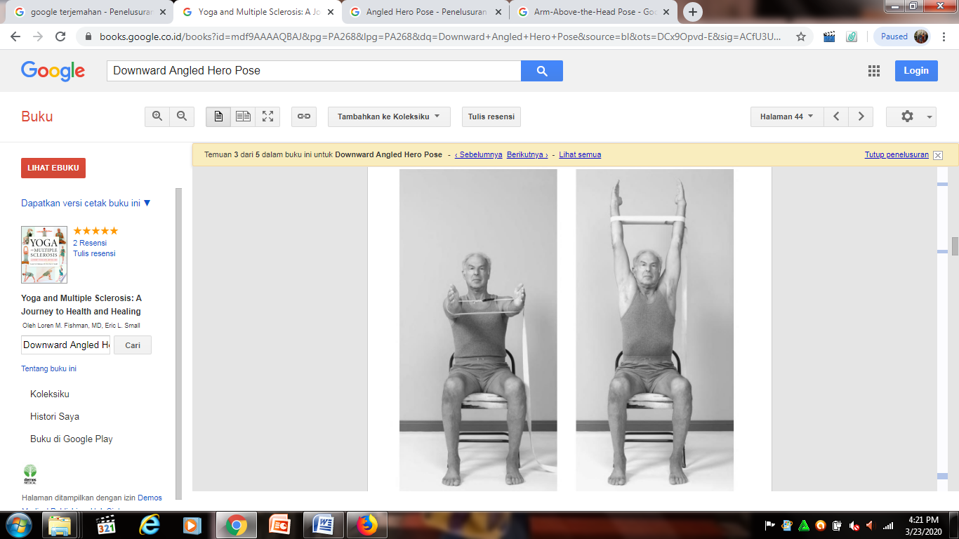

##### Gambar 2.1 *Chair Yoga* Urdhva Hastasana (Fishman & Small, 2007)

1. Uttanasana (Pose Membungkuk ke Depan)

Pose ini bermanfaat untuk menyiram dan mengairi ginjal, hati dan limfa dan mengurangi ketidaknyamanan pada perut. Detak jantung lemah dan saraf tulang belakang diremajakan. Pose ini juga sering mengurangi depresi, dan yang sangat mudah bereaksi berlebihan menjadi tenang dan santai dengan rasa damai. Ketajaman visual juga semakin membaik, lakukan pose ini selama 2 menit.

1. Duduk tegak di kursi, letakkan tangan anda di atas lutut untuk memungkinkan tulang belakang dan sistem saraf pusat menjadi tenang dan santai.
2. Lepaskan tangan dari lutut dengan menghembuskan nafas, tekan ibu jari dengan kuat ke dalam pinggul. Dengan mengambil nafas regangkan dan rentangkan tulang belakang menjauh dari pinggul.
3. Dengan menghembuskan nafas, letakkan tangan di lantai atau di guling dengan tangan di dalam kaki.
4. Tetap dalam posisi ini selama beberapa tarikan nafas, cobalah untuk bernafas dalam dan gerakkan di sekitar tulang rusuk ke dada.
5. Kembali ke posisi duduk letakkan tangan diatas lutut, tekan ke bawah, dan dengan mengambil nafas tarik badan ke atas ke posisi tegak. Duduklah dengan tenang, lalu pindah ke asana selanjutnya.

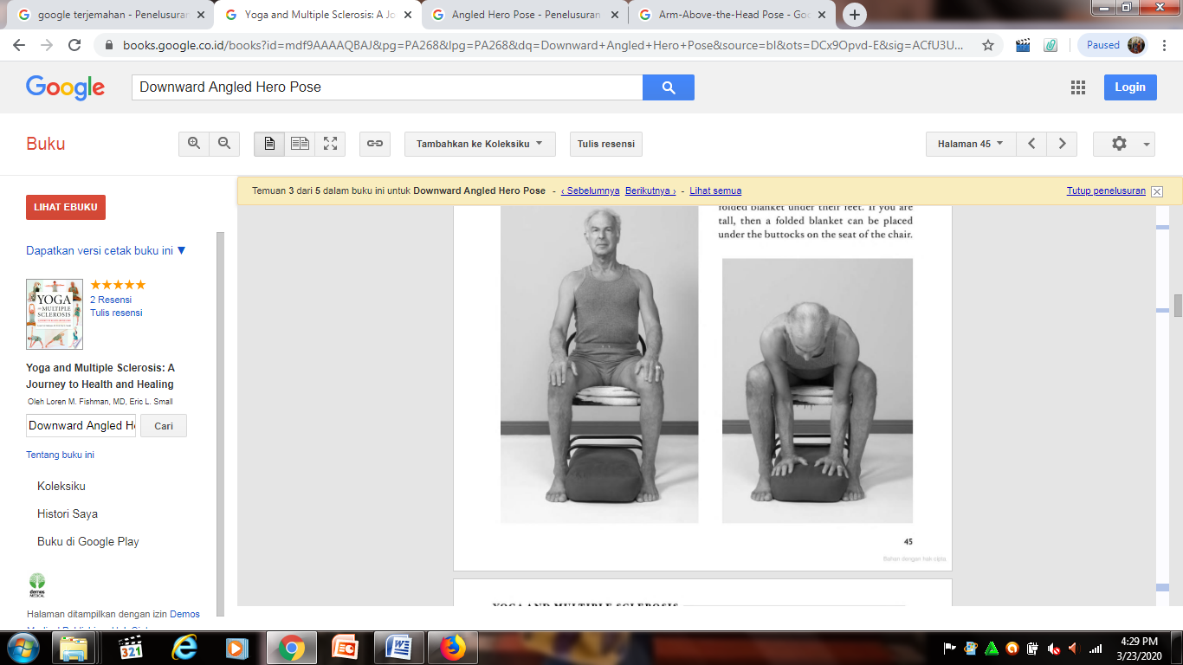

##### Gambar 2.2*Chair Yoga*Uttanasana (Fishman & Small, 2007)

1. Adho Mukha Svanasana (Pose Anjing Menghadap ke Bawah)

Pose ini bermanfaat untuk membantu melancarkan pencernaan, mengurangi gas, meregangkan otot punggung bawah, meredakan rasa ketidaknyamanan dari duduk berkepanjangan, mengatur kembali tulang belakang dada, dan mengurangi ketegangan pada pundak dan leher. Pose ini bisa digunakan untuk mengurangi stress dan kegelisahan dengan menenangkan otak bagian depan.

1. Letakkan kursi dengan aman berlawanan dengan dinding untuk memastikan kursi berada dalam keselarasan.
2. Kunci sabuk pengaman jika dibutuhkan.
3. Letakkan kaki di bawah lutut sambil meletakkan tangan pada kursi kedua.
4. Saat menarik nafas angkat kepala dan jaga dagu sejajar dengan lantai.
5. Jauhkan pundak dari telinga dan hembuskan nafas, dorong kursi ke depan dan tekan pinggul belakang.
6. Pada tarikan nafas selanjutnya, dorong kursi lebih jauh ke depan, untuk meletakkan lengan sejajar dengan telinga.
7. Lanjutkan untuk menekan pinggul belakang, tekan tumit ke bawah, angkat siku bagian dalam, dan tekan telapak tangan dan jari-jari secara tegas ke kursi.
8. Coba ambil nafas dari diafragma sampai ke depan tulang dada, memungkinkan perut untuk tetap lunak dan bebas dari tekanan.
9. Dalam lima kali hembusan nafas ulangi pada posisi tegak, letakkan tangan pada ujung kaki, dan bernafas pelan-pelan.

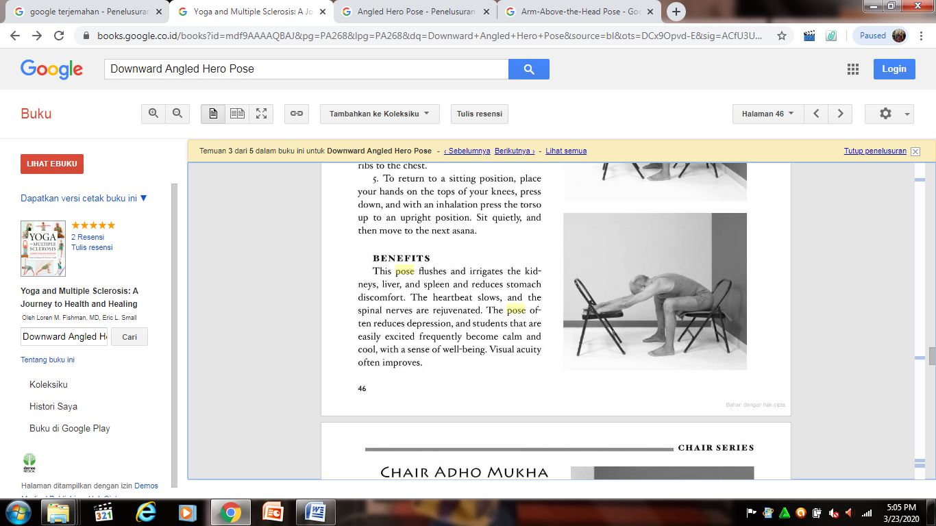

##### Gambar 2.3*Chair Yoga*Adho Mukha Svanasana (Fishman & Small, 2007)

1. Parsva Ardho Virasana (Pose Pahlawan Miring ke Bawah)

Pose ini bermanfaat untuk membantu melancarkan pencernaan, meregangkan otot punggung bawah dan mengatur kembali tulang punggung belakang, leher, dan pundak. Pose ini juga meningkatan sirkulasi dari hati, ginjal, limfa, pangkreas, usus, jantung, dan paru-paru, memungkinkan lebih banyak oksigen untuk mengalir ke otak. Pose ini menstimulasi usus sampai kosong.

1. Tempatkan kursi berlawanan dengan dinding untuk memastikan kursi berada dalam keselarasan. Pastikan sabuk pengaman pada tempatnya jika dibutuhkan.
2. Pindahkan kursi lipat ke sebelah kiri ke samping lutut.
3. Letakkan tangan pada kursi, jaga agar lutut tetap lurus dengan pinggul, regangkan lengan sebelah kanan lebih sedikit dari lengan kiri, dan tahan tekanan pinggul kanan ke kursi.
4. Pada saat menghembuskan nafas dorong kursi secara serong ke kiri. Tahan posisi dan tarik nafas untuk lima kali hembusan nafas.
5. Kembali ke posisi duduk dan tarik nafas.
6. Angkat kepala, duduk dengan tenang, dan kemudian ulangi pada sisi satunya.

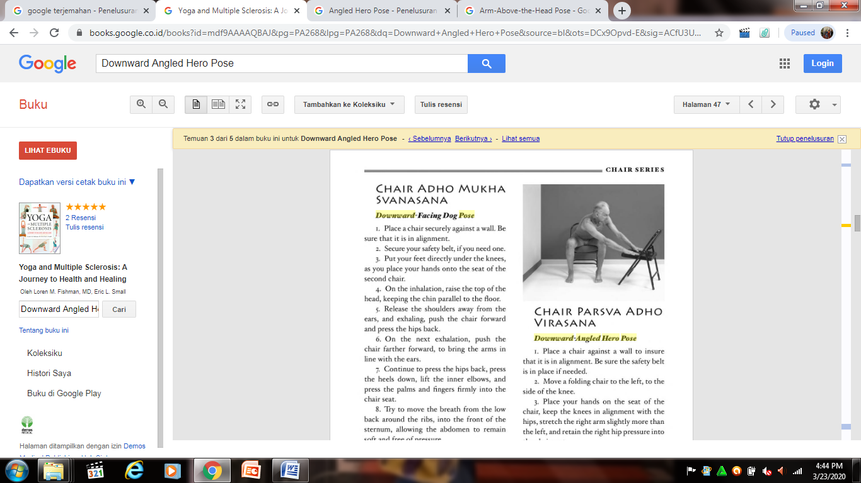

##### Gambar 2.4 *Chair Yoga*Parsva Ardho Virasana(Fishman & Small, 2007)

1. Adho Mukha Svanasana At Wall (Pose Anjing Menghadap ke Bawah)

Pose ini bermanfaat untuk melepaskan ketegangan pada punggung bawah. Pose ini membuka dada dan paru-paru sehingga menerima lebih banyak oksigen; menyelaraskan punggung atas, pundak, dan leher; melepaskan ketegangan pada otot kulit kepala; dan melanjutkan untuk membantu proses pencernaan. Pose ini meningkatkan fleksibilitas pada sendi pinggul, membantu membersihkan usus dan melepaskan tekanan pada kelenjar prostat. Pose ini juga melepaskan tekanan pada sekitar dan di dalam organ reproduksi wanita. Ini adalah salah satu dari asana yang penting untuk mereka yang menggunakan kursi roda atau alat bantu jalan. Lakukan pose ini selama 2 menit.

1. Letakkan kursi mengahdap ke dinding sehingga lutut-lutut berada dekat pada dinding dengan kaki secara langsung di bawah lutut.
2. Angkat lengan secara lansung baik dari depan atau dari kekakuan sendi bahu, arahkan lenganmu ke sisi luar.
3. Naikkan telapak tangan dan angkat lengan secara lurus ke atas sejajar dengan telinga.
4. Letakkan tangan ke atas pada dinding setinggi mungkin, jaga lengan agar tetap sejajar dengan daun telinga.
5. Buka tepi luar dari ketiak.
6. Istirahatkan dahi pada dinding memungkinkan mata untuk melihat tulang pipi.
7. Tekan pinggul belakang sampai ke kursi dan angkat tepi bawah tulang dada untuk membiarkan diagfragma mengantungkan dengan lembut ke sisi tulang rusuk.
8. Perluas jari-jari dari telapak tangan, tarik nafas secara normal selama lima kali tarikan nafas.
9. Angkat kepala, gerakkan lengan ke sisi luar, dan angkat telapak tangan untuk memutar bilah bahu ke dalam, mendukung punggung dan tulang rusuk.
10. Istirahatkan telapak tangan pada paha dan tarik nafas.

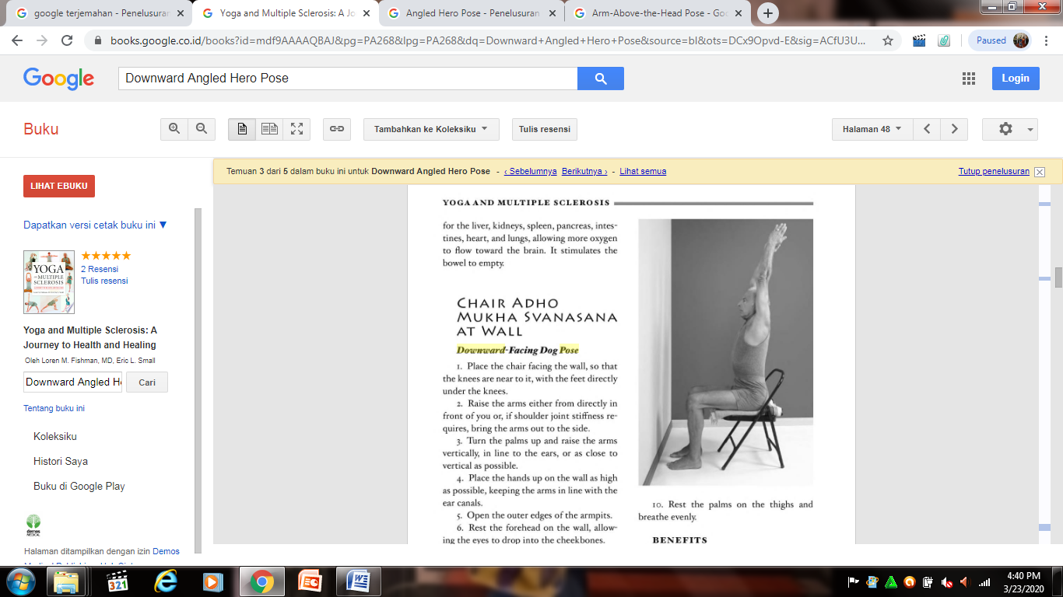

##### Gambar 2.5 *Chair Yoga*Adho Mukha Svanasana At Wall(Fishman & Small, 2007)

1. Surya Namaskar (Pose Salam Matahari)

Pose ini juga bermanfaat untuk memberi energi dan juga menenangkan sistem saraf, meningkatkan fleksibilitas, rentang gerak, dan sirkulasi pada anggota badan, terutama pada kaki. ketika kamu duduk untuk waktu yang lama dengan hanya sedikit atau tidak ada pergerakan, darah cenderung menggenang di anggota tubuh bagian bawah, menyebabkan busung dan kondisi lainnya. posisi ini membantu untuk mengurangi bengkak. perbaikan pencernaan, pengeluaran bisa menjadi lancar, dan volume, waktu, dan penempatan nafas meningkat. pose ini berkontribusi menjadi perasaan umum dari kepuasan dan pencapaian, yang semuanya merupakan umpan balik yang positif. Lakukan pose ini selama 2 menit.

1. Mulailah dengan mengangkat tangan ke depan dan sejajar dengan jantung, dengan lengan atas terangkat sejajar dengan lantai. Tarik jari-jari bersamaan dengan kuat, arahkan sedikit ke dada.
2. Letakkan kaki di bawah lutut. Rasakan jari-jari kaki meleati telapak kaki, dengan ujung terluar kaki lalu menarik kembali ke tengah tumit
3. Jaga agar lutut tetap sejajar dengan sendi pinggul
4. Rentangkan lengan ke depan selebar bahu, telapak tangan menghadap ke sisi lain.
5. Pada saat menarik nafas angkat lengan sejajar dengan tengah telinga.
6. Tarik nafas selanjutnya letakkan tangan di dinding dan rentangkan tangan ke atas, pertahankan pinggul ke belakang dan jaga agar kepala sejajar dengan bisep.
7. Tahan selama 3 hembusan nafas.
8. Tarik nafas, angkat tangan sejajar dengan bahu.
9. Pada saat bersamaan gerakkan kaki kanan kembali ke luar kaki kursi.
10. Letakkan kaki kea rah depan dan letakkan kedua tangan di bawah lutut dengan bernafas tarik kaki ke atas ke arah dada.
11. Dengan menarik nafas, letakkan kaki pada lantai disamping kaki lain.
12. Angkat pinggang belakang, dan coba bawa pernafasan pada dada samping.
13. Dengan menarik nafas, letakkan tanganmu diatas lutut dan tekan sikumu, selagi istirahatkan dahimu pada dinding.
14. Dengan menarik nafas, letakkan lengan diatas kaki, biarkan sseluruh area pada bahu menggantung kebawah.
15. Tahan selama 3 tarikan nafas.
16. Dengan menarik nafas, angkat lenganmu dan tekan tanganmu diatas lutut. tekan tubuh kebawah dan kemudian kepala dengan posisi tegak lurus.
17. Cengkram sisi dudukan kursi dan dorong bokong ke belakang.
18. Tahan selama 3 hembusan nafas. kemudian pada tarikan nafas, duduk, ayunkan lengan kedepan, dan letakkan tangan pada dinding dengan lurus setingkat bahu.
19. Atur lengan kanan belakang, dan letakkan lutut pada lantai sejajar dengan sendi pinggul. jika properti sedang digunakann, lanjutkan untuk menggunakannya seperti sebelumnya.
20. Letakkan kaki kedepan dengan kedua tangan dibawah lutut, tarik lutut ke arah dada dengan menghembuskan nafas letakkan kaki bersama dengan kaki lainnya.
21. Angkat lengan keatas menghadap arah kipas, sejajar dengan telinga.
22. Turunkan lengan, dan selagi tanganmu kedahi, letakkan telapak tangan secara bersamaan menjadi namaste dihati.
23. Duduk dengan tenang. tarik nafas perlahan selama 30 detik. rasakan nafasmu dan seimbangkan dengan tubuh. rasakan perubahannya pada tulang belakang, posisi dada, dan kelembutan dari bahu, dan memungkinkan mata untuk melihat kedepan. Lepaskan ketegangan di dahi atau pelipis. Pose ini dapat diulang beberapa kali, bergantian dari kanan ke kiri.

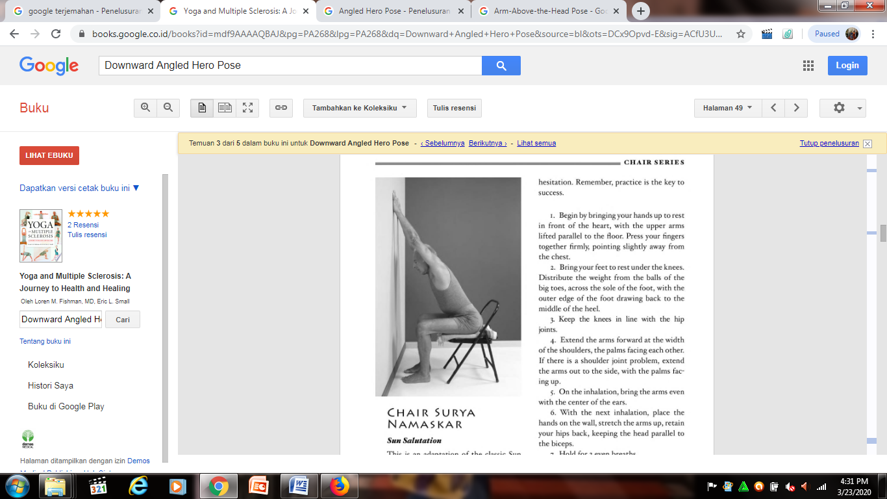

##### Gambar 2.6 *Chair Yoga*Surya Namaskar (Fishman & Small, 2007)

1. Virabhadrasana II (Pose Prajurit II)

Pose ini bermanfaat untuk menguatkan otot kaki, melepaskan kram pada betis dan paha, memberi fleksibilitas pada kaki dan otot punggung, dan merevitilisasi organ-organ perut. Lakukan pose ini selama 2 menit.

1. Duduk pada kursi
2. Gerakkan pinggul ke kiri sehingga pantat sebelah kiri sedikit keluar dari kursi. kemudian gerakkan kaki kanan sejauh mungkin ke kanan, dengan lutut tertekuk pada sisi
3. Rentangkan kaki kiri sejauh mungkin.
4. Regangkan lengan keluar, sejajar dengan lantai.
5. Ambil nafas dan regangkan pada sisi satunya, sampai tarikan menghubungkan bahu dan bahu ke siku ke pergelangan tangan da kebagian dalam jari.
6. Lanjutkan dengan inhalasi, dekatkan perut ke tulang belakang dan membuka hingga ke tulang dada.
7. Tekan kebawah dengan tegas pada kursi dan pijakan bertumpu pada tumit dengan kedua kaki.
8. Ambil nafas hingga ke dada, dan jika memungkinkan gerakkan sampai pusar ke kiri.
9. Gunakan kekuatan yang lebih pada lengan kiri dan kaki kiri. tekan bagian luar kaki kiri ke lanta, termasuk bagian dalam dari ibu jari kaki.
10. Tahan selama 3 sampai 5 hembusan nafas, mengisi dada dengan menghirup dan menghela nafas hingga ke kaki.
11. Posisikan kaki bersamaan.
12. Letakkan lengan kebawah menuju pinggul dan istirahatkan mereka, letakkan telapak tangan ke bawah, pada bagian atas paha. duduk tegak dan tenang selama 3 hembusan nafas.
13. Ulangi gerakan pada sisi yang lain.

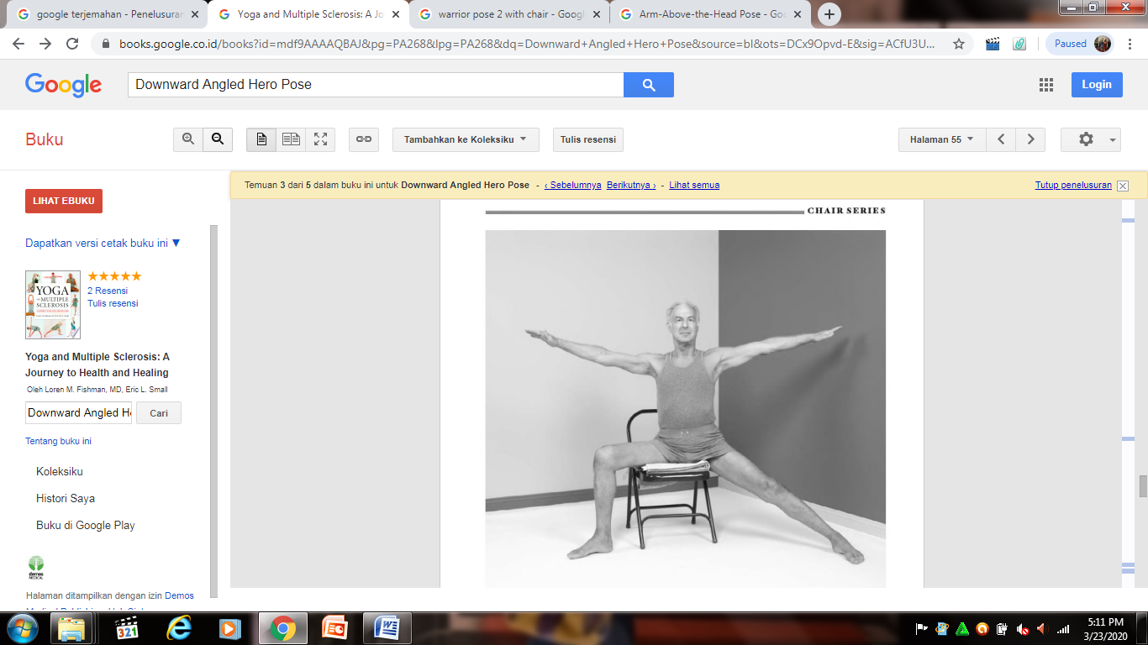

##### Gambar 2.7 *Chair Yoga* Virabhadrasana II (Fishman & Small, 2007)

1. Utthita Trikonasana (Pose Segitiga Diperpanjang)

Pose ini bermanfaat untuk melncarkan sirkulasi yang baik dipanggul dan tubuh. Fungsi ginjal dan sistem pencernaan distimulasi bersamaan dengan proses eliminasi. Lakukan pose ini selama 2 menit.

1. Duduk tegak di kursi, dengan sabuk pengaman di sekitar pinggang jika perlu.
2. Letakkan kursi lipat kedua ke sisi kanan.
3. Tempatkan tikar dengan ujung terlipat ke tepi kursi kursi di sebelah kanan.
4. Letakkan kaki kanan ke sisi kanan kursi sebaik mungkin, sambil menjaga kaki tetap rata dengan lantai.
5. Gerakkan kaki kiri ke kiri sebanyak-banyaknya.
6. Gerakkan pinggul ke kiri sebanyak mungkin, dan condongkan badan ke tempat siku kanan di atas tikar yang berada di kursi.
7. Tarik napas pendek, lalu letakkan tangan kiri di pinggul kiri, turunkan siku ke belakang. Ini akan memungkinkan untuk membuka dada dan merangsang organ-organ perut.
8. Bersandar di kursi yang akan menopang bahu, dada, dan pinggul.
9. Ambil nafas, rentangkan lengan kiri ke udara sejajar dengan bahu kanan.
10. Ambil napas pendek. Kemudian maksimalkan berat di tangan dan lengan kanan, tekan siku kanan, dan kembali ke posisi duduk tegak. Bernapaslah dengan tenang.

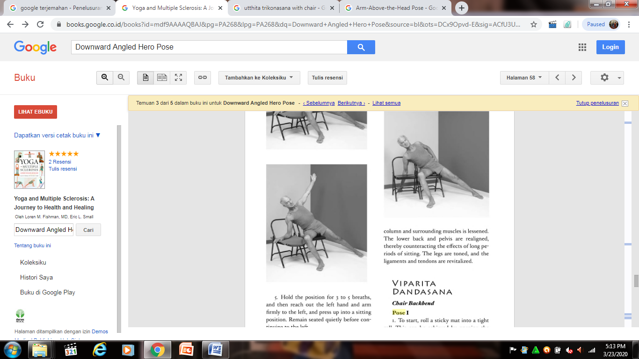

##### Gambar 2.8 *Chair Yoga*Utthita Trikonasana (Fishman & Small, 2007)

1. Seated Urdhva Dhanurasana (Pose Backbend Kursi)

Pose ini bermanfaat untuk melepaskan ketegangan pada tulang belakang, merevitalisasi otot-otot tubuh bagian atas, menstimulasi sirkulasi ke seluruh organ, memperkuat lengan dan kaki, dan membuat bahu, pinggang dan pinggul lebih fleksibel. Lakukan pose ini selama 2 menit.

1. Duduk di kursi pertama, letakkan kaki menjulur melewati kursi kedua ke arah dinding.
2. Geser ke depan tetapi terus memegang kursi pertama. Tarik kembali siku menjauh dari tulang rusuk.
3. Tempatkan sakrum di tepi kursi kedua paling dekat dengan dinding.
4. Dekatkan tumit ke dinding, istirahatkan jari-jari kaki di dinding. Dengan posisi terbaring.
5. Letakkan tangan di atas kepala lalu berbaring di kedua kursi.
6. Sesuaikan kursi pertama untuk sepenuhnya mendukung kepala dan leher.
7. Jaga agar tangan dan lengan sejajar dengan telinga.
8. Tekan bagian atas paha dengan kuat ke lantai, dan regangkan tangan dan kaki.
9. Tahan selama 5 hingga 10 napas. Bertekuk lutut lalu tarik pantat ke tengah kursi kedua. Pindahkan kursi pertama dari pinggul untuk di turunkan ke tangan hingga sedekat mungkin padapantat.
10. Tekan dengan kuat dan duduklah dengan cepat.
11. Silangkan tangan di atas kursi kedua.
12. Duduk tegak dan bernapas dengan tenang.

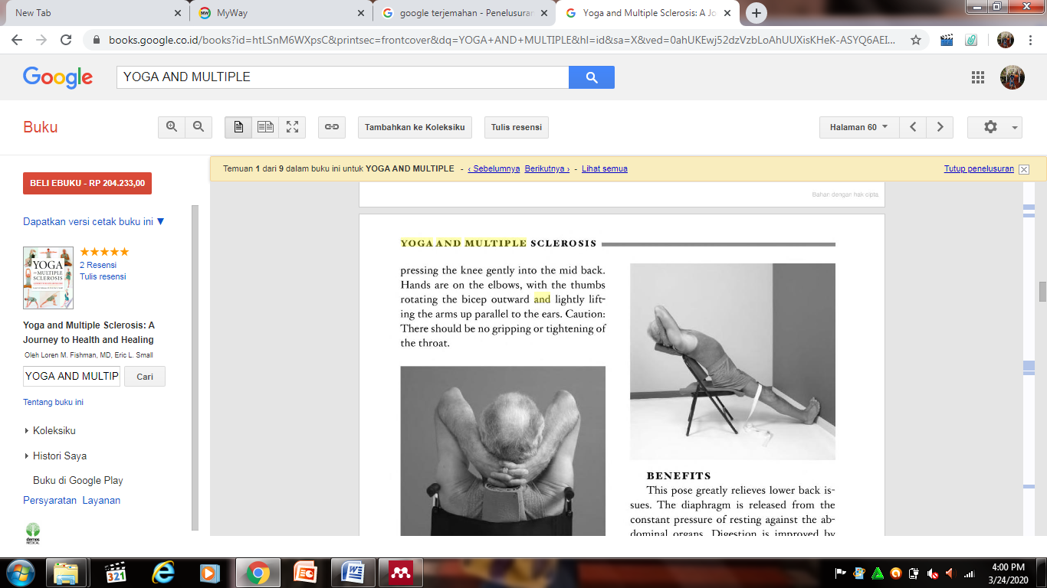

##### Gambar 2.9 *Chair Yoga*Seated Urdhva Dhanurasana (Fishman & Small, 2007)

1. Seated Jathara Parivartanasana (Pose Kursi Memutar Lateral)

Pose ini bermanfaat untuk membuat ekstremitas atas dan pergerakan otot dan sendi membaik. Pose ini juga membuat segar dan tenang, lakukan pose ini selama 2 menit.

1. Untuk variasi pose ini, ambil tali pengikat dan sekali lagi buat lingkaran kecil dan kancingkan ke ibu jari kanan.
2. Lalu memutar perut terlebih dahulu setelah itu sternum dan kemudian bahu.
3. Letakkan agar hidung sejajar dengan sternum, sehingga tidak ada pengencangan pada klavikula, tulang belikat, telinga, wajah, atau mata.
4. Tarik nafas ketika kemudian berbalik lagi ke sisi lain, mulai dari pusar atau pusat perut.
5. Jaga agar kaki tetap kencang, putar dada dengan bahu, pegang lengan secara horizontal, dan bernapas dengan nyaman.

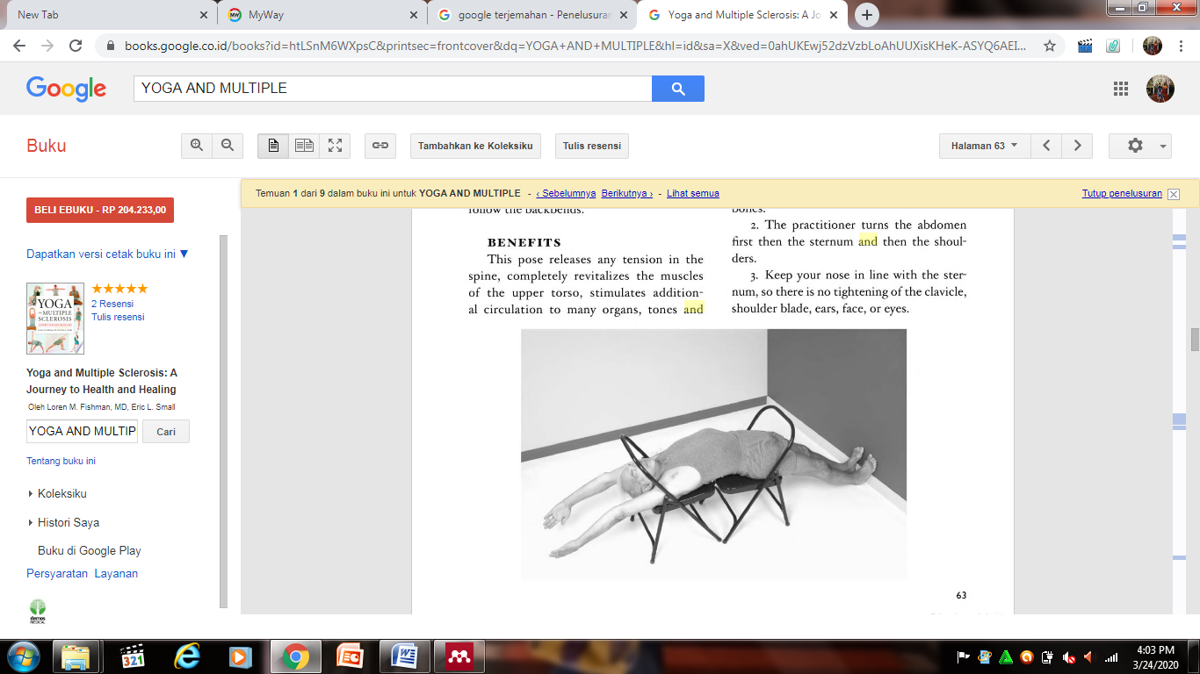

##### Gambar 2.10 *Chair Yoga*Seated Jathara Parivartanasana(Fishman & Small, 2007)

1. Pendinginan *(Cooling Down)*

Pendinginan dilakukan dengan melakukan gerakan peregangan dan pelemasan *(tense and relax)*. Dilakukan selama 5 menit.

1. Meditasi dan Relaksasi *(Meditation and Relaxation).*

Selanjutnya melakukan relaksasi tubuh secara total *(total body relaxation),* dan terakhir adalah visualisasi *(visualization)* atau meditasi. Meditasi dan relaksasi dilakukan selama 10 menit.Mengucapkan Kalimat Positif/ erdo’a *(Pray).* Kalimat do’a sebagai berikut: ”Ya Allah/ Ya Tuhan, saya bersyukur atas nikmat yang Engkau berikan, walaupun saya ... (sebutkan keluhan), apapun yang terjadi pada saya, saya pasrahkan sepenuhnya kepada-Mu Ya Allah/Ya Tuhan”. Kalimat ini diucapkan dan diulang berkali-kali dalam hati dengan penuh keiklhasan selama 5 menit.

## Konsep Lansia

### Pengertian Lansia

Lansia adalah seseorang yang telah mencapai usia 60 tahun ke atas, berdasarkan Undang Undang Nomor 13 Tahun 1998 tentang Kesejahteraan Lanjut Usia(Kemenkes, 2016). Lansia merupakan istilah bagi individu yang telah memasuki periode dewasa akhir atau usia tua. Periode ini merupakan periode penutup bagi rentang kehidupan seseorang, dimana telah terjadi kemunduran fisik dan psikologis secara bertahap. Salah satu aspek utama dari peningkatan kesehatan untuk lansia adalah pemeliharaan tidur untuk memastikan pemulihan fungsi tubuh sampai tingkat fungsional yang optimal dan untuk memastikan keterjagaan di siang hari dalam menyelesaikan tugas-tugas dan menikmati kualitas hidup yang tinggi (Rahman, Handayani, & Sholehah, 2019).

Lansia berisiko tinggi mengalami gangguan tidur akibat berbagai faktor proses patologis terkait usia dapat menyebabkan perubahan pola tidur. Gangguan tidur tersebut disebabkan oleh beban pikiran yaitu adanya kekhawatiran yang dirasakan oleh lansia terhadap keluarganyaansia yang mengalami keluhan beban pikiran disebabkan memikirkan keluarga yang ditinggalkan karena keadaan ekonomi keluarga yang masih kurang mencukupi (Witriya, Utami, & Andinawati, 2016).

### Batasan Lansia

Lansia memiliki batasan-batasan yang telah ditetapkan yaitu batasan lanjut usia yang telah di buat oleh *World Health Organization* (WHO) dan Depkes RI. Menurut *World Health Organization* (WHO), batasan lanjut usia meliputi:

1. Usia pertengahan (*Middle Age*) ialah kelompok usia 45 sampai 59 tahun.
2. Lanjut usia (*Elderly*) ialah kelompok usia antara 60 dan 74 tahun.
3. Lanjut usia tua (*Old*) ialah kelompok usia antara 75 dan 90 tahun.
4. Usia sangat tua (*Very Old*) ialah kelompok di atas usia 90 tahun.

Sedangkan batasan-batasan lanjut usia menurut Depkes RI, berdasarkan pengelompokannya dibagi menjadi lima bagian antara lain:

1. Pralansia (prasenilis)

Seseorang yang berusia antara 45-59 tahun.

1. Lansia

Seseorang yang berusia 60 tahun atau lebih.

1. Lansia resiko tinggi

Seseorang yang berusia 70 tahun atau lebih/seseorang yang berusia 60 tahun atau lebih dengan masalah kesehatan.

1. Lansia potensial

Lansia yang masih mampu melakukan pekerjaan dan atau kegiatan yang dapat menghasilkan barang atau jasa.

1. Lansia tidak potensial

Lansia yang tidak berdaya mencari nafkah, sehingga hidupnya bergantung pada bantuan orang lain (Sya’diyah, 2018).

### Teori Menua

Manusia akan mengalami sebuah fase kehidupan yang alami, mulai dari bayi kecil kemudian tumbuh menjadi seorang anak yang akan terus bertumbuh dan pada akhirnya akan menjadi orangtua. Dipenghujung hidupnya, seseorang akan menemui masa lanjut usia (Nawawi, 2009). Menurut Depkes RI (2001), menjelaskan bahwa penuaan merupakan proses alami yang tidak dapat dihindari, berjalan secara terus-menerus dan berkesinambungan. Selanjutnya akan menyebabkan perubahan-perubahan yang meliputi: perubahan anatomis, fisiologis dan biokimia pada tubuh yang akan mempengaruhi fungsi maupun kemampuan tubuh secara keseluruhan (Maryam, Ekasari, Rosidawati, Jubaedi, & Batubara, 2008).

Menua adalah suatu proses menghilangnya secara perlahan-lahan kemampuan jaringan untuk memperbaiki diri atau mengganti diri dan mempertahankan struktur dan fungsi normalnya sehingga tidak dapat bertahan terhadap jejas (termasuk infeksi) dan memperbaiki kerusakan yang diderita (D & Warsito, 2012).

Menurut Muhith & Siyoto (2016), menguraikan ada beberapa teori penuaan, antara lain:

1. Teori Biologi

Teori biologi adalah ilmu alam yang mempelajari kehidupan dan organisme hidup, termasuk struktur, fungsi, tumbuhan, evolusi, persebaran dan taksonominya. Ada beberapa macam teori biologi, antara lain :

1. Teori Genetik dan Mutasi (*Somatic Mutatie Theory*)

Menurut Maryam, dkk (2008) dalam Lubis (2011) dalam teori genetik dan mutasi, semua terprogram secara genetik untuk spesies-spesies tertentu. Menua terjadi sebagai akibat dari perubahan biokimia yang diprogram oleh molekul-molekul DNA dan setiap sel pada saatnya akan mengalami mutasi.

1. Teori Interaksi Seluler

Teori ini menjelaskan bahwa kemampuan sel hanya dapat membelah dalam jumlah tertentu dan kebanyakan sel-sel tubuh deprogram untuk membelah 50 kali. Jika sebuah sel pada lansia dilepas dari tubuh dan dibiakkan dilaboratorium kemudian diobservasi jumlah sel-sel yang akan membelah, jumlah sel yang akan membelah akan terlihat sedikit. Hal ini akan memberikan beberapa pengertian terhadap proses penuaan biologis dan menunjukkan bahwa pembelahan sel lebih lanjut mungkin terjadi untuk pertumbuhan dan perbaikan jaringan, sesuai dengan berkurangnya umur (Puspita, 2018).

1. Teori Replikasi DNA

Menurut Cunningham (2003), Muhith (2016) dalam Talebong(2018), teori ini mengemukakan bahwa proses penuaan merupakan akibat akumulasi bertahap kesalahan dalam masa replikasi DNA sehingga terjadi kematian sel. Kerusakan DNA akan menyebabkan pengurangan kemampuan replikasi *ribosomal* DNA (rDNA) dan mempengaruhi masa hidup sel, dan sekitar 50% rDNA akan menghilang dari sel jaringan pada usia kira-kira 70 tahun.

1. Teori Ikatan Silang

Proses penuaan merupakan akibat dari terjadinya ikatan silang yang progresif antara protein-protein intraselular dan interselular serabut kolagen, ikatan silang menigkat sejalan dengan bertambah umur. Hal ini mengakibatkan penurunan elastisitas dan kelenturan kolagen di membrane basalis atau di substansi dasar jaringan penyambung, pada keadaan ini akan mengakibatkan kerusakan fungsi organ (Yaar & Gilchrest, 2007, Muhith, 2016 dalam Talebong, 2018).

1. Teori Radikal Bebas

Menurut Maryam dkk (2008) dalam Lubis (2011), teori radikal bebas dapat terbentuk di alam bebas, tidak stabilnya radikal bebas (kelompok atom) mengakibatkan oksidasi oksigen bahan-bahan organik seperti karbohidrat dan protein. Radikal ini menyebabkan sel-sel tidak dapat melakukan regenerasi.

1. Reaksi dari Kekebalan Sendiri (*Auto Immune Theory*)

Teori ini menjelaskan jika penuaan diakibatkan oleh antibodi yang bereaksi terhadap sel normal dan merusaknya. Reaksi tersebut terjadi karena tubuh gagal mengenal sel normal dan memproduksi antibodi yang salah, akibatnya *antibody* tersebut akan bereaksi terhadap sel normal dan disamping sel abnormal yang menstimulasi pembentukannya meningkat pada lansia dan terdapat persamaan antara penyakit imun dengan fenomena menua di masyarakat (Indri, 2015).

1. Teori Kejiwaan Sosial

Teori kejiwaan sosial meneliti dampak atau pengaruh sosial terhadap perilaku manusia, teori melihat pada sikap, keyakinan dan perilaku manusia. Ada beberapa macam teori kejiwaan sosial, antara lain:

1. Aktivitas atau Kegiatan (*Activity Theory*)

Teori ini menyatakan bahwa lansia harus tetap aktif mengikuti kegiatan di masyarakat untuk mencapai kesejahteraan pada usiannya, aktivitas sosial dibutuhkan oleh lansia untuk mempertahankan kepuasan dan konsep diri yang positif. Teori ini didasarkan pada tiga asumsi bahwa lebih baik aktif daripada pasif, lebih baik bahagia daripada murung dan lansia sejahtera adalah lansia yang bisa selalu aktif dan bahagia (Havighurst, 1972, Leukenotte, 2002 dalam Indri, 2015).

1. Kepribadian Berlanjut (*Continuity Theory*)

Menurut Muhith & Siyoto (2016:21) dalam Puspita (2018), menjelaskan bahwa dasar kepribadian atau tingkah laku tidak berubah pada lansia. Identitas yang sudah menetap pada lansia memudahkan dalam memelihara hubungan dengan masyarakat, melibatkan diri dengan masalah di masyarakat, keluarga dan hubungan interpersonal. Perubahan yang terjadi pada lansia sangat dipengaruhi oleh tipe *personality* yang dimilikinya.

1. Teori Pembebasan (*Didengagement Theory*)

Teori ini menjelaskan bahwa dengan bertambahnya usia, seseorang perlahan-lahan mulai melepaskan diri dari kehidupan sosialnya atau menarik diri dari pergaulan sekitarnya. Pada keadaan ini mengakibatkan interaksi sosial pada lansia menurun, baik secara kualitas maupun kuantitas sehingga sering terjadi kehilangan ganda, yaitu kehilangan peran, hambatan kontak sosial dan berkurangnya komitmen (Indri, 2015).

1. Teori Subkultur

Menurut Rose (1962), Noorkasiani (1992) dalam Talebong (2018), menjelaskan bahwa lansia merupakan kelompok yang memiliki norma, harapan rasa percaya dan adat kebiasaan tersendiri sehingga dapat digolongkan sebagai subkultur. Akan tetapi, lansia kurang terintegrasi pada masyarakat luas dan lebih berinterasksi antar sesame dan di kalangan lansia status lebih ditekankan pada hasil pekerjaan,pendidikan, ekonomi yang pernah dicapainya.

1. Teori Stratifikasi Usia

Teori ini digunakan untuk mempelajari sifat-sifat lansia secara berkelompok dan bersifat makro, setiap kelompok dilihat dari sisi demografi dan hubungannya dengan kelompok usia lainnya. Kelemahan teori ini tidak bisa digunakan untuk mempelajari lansia secara pribadi atau individu, mengingat adanya stratifikasi yang sangat kompleks serta hubungannya dengan klasifikasi kelas ataupun etnik (Rinaldhi, 2018)

1. Teori Penyesuaian Individu dengan Lingkungan

Menurut Turana (2007) dampak yang terjadi apabila seseorang tidak mampu mencukupi kebutuhan tidurnya, maka akan menimbulkan banyak perubahan diantaranya efek fisiologis yaitu stres, efek psikologis dapat berupa gangguan memori, rasa capai meningkat, gangguan berkosentrasi, kehilangan motivasi, efek fisik/ somatik, dapat berupa kelelahan, nyeri otot, tidak rileks, hipertensi, efek sosial kurang bisa bersosialisasi dengan orang disekitarnya (Prasetyo, Nancye, & Sitorus, 2019).

## Konsep Pola Tidur

### Pengertian Tidur

Tidur merupakan kondisi istirahat yang diperlukan oleh manusia secara reguler. Keadaan tidur ini ditandai oleh berkurangnya gerakan tubuh dan penurunan kewaspadaan terhadap lingkungan sekitarnya (Potter & Perry, 2005 dalam Moi, Widodo, & Sutriningsih, 2017).

### Fisiologi Tidur

Fisiologi tidur merupakan pengaturan kegiatan tidur oleh adanya hubungan mekanisme serebral yang secara bergantian untuk mengaktifkan dan menekan pusat otak agar dapat tidur dan bangun. Salah satu aktifitas tidur ini diatur oleh system pengaktivasi retikularis yang merupakan system yang mengatur seluruh tingkatan kegiatan susunan saraf pusat termasuk pengaturan kewaspadaan dan tidur. Pusat pengaturan dan aktivitas kewaspadaan dan tidur terletak dalam mesensefalon dan bagian atas pons. Selain itu, *reticular activating system* (RAS) dapat memberikan rangsangan visual, pendengaran, nyeri, dan perabaan, juga dapat menerima stimulasi dari korteks serebri termasuk rangsangan emosi dan proses pikir. Dalam keadaan sadar, neuron dalam RAS akan melepaskan katekolamin seperti norepinefrin. Demikian juga pada saat tidur, kemungkinan disebabkan adanya pelepasan serum serotonin dari sel khusus yang berada di pons dan batang otak tengah, yaitu *bulbar synchronizing regional* (BSR), sedangkan bangun bergantung pada keseimbangan impuls yang diterima di pusat otak dan system limbik. Dengan demikian, system pada batang otak yang mengatur siklus atau perubahan dalam tidur adalah RAS dan BSR(Purwandani, 2017). Dalam penelitian ini peneliti menggunakan Kuesioner Pola Tidur.

### Mekanisme Tidur

Proses tidur diatur oleh sebuah mekanisme khusus yang disebut sebagai irama sirkadian (*circadian rhythm*). Secara harfiah irama sirkadian diartikan sebagai sebuah siklus yang berlansung sekitar 24 jam, irama sirkadian juga berperan sebagai jam biologis manusia. Irama sirkadian terletak di *Supra Chiasmatic Nucleus* (SCN) yang berfungsi sebagai pengatur irama sirkadian dalam tubuh, ia merupakan bagian kecil dari otak yang terletak tepat diatas persilangan saraf mata menyebabkan pengaturanjam biologis peka terhadap perubahan cahaya. Irama sirkadian sangat peka terhadap cahaya, itu sebabnya pada sore hari saat cahaya mulai meredup tubuh secara otomatis mulai mempersiapkan diri untuk tidur. Tubuh akan meningkatkan kadar hormon melatonin dalam darah, selain itu tubuh juga mengatur agar kadar hormon melatonin tersebut tetap tinggi sepanjang malam (Prasadja, 2009).

### Tahapan Tidur

Tidur yang normal melibatkan dua fase yaitu gerakan bola mata cepat atau *rapid eye movement* (REM) dan tidur dengan gerakan bola mata lambat atau *non-rapid eye movement* (NREM) (Khasanah & Hidayati, 2012). Kedua fase ini bergantian dalam satu siklus yang berlangsung antara 70 – 120 menit.

Menurut Prasadja (2009), menjelaskan bahwa tahap NREM terbagi menjadi tiga tahapan yang berurutan mulai dari tahap NREM 1, NREM 2 dan NREM 3. Masing-masing tahapan baik tahap REM maupun tahap NREM terjadi berselang seling dan tidak beraturan

1. NREM Tahap 1

Saat seseorang mulai mengantuk, perlahan-lahan kesadaran mulai menurun. Pada saat di antara sadar dan tertidur memasuki tahap N1 tidur, tahap ini merupakan tahap *drowsiness*, yaitu tahap ketika pikiran melayang-layang tak menentu tetapi masih menyadari kondisi di sekeliling sehingga merasa belum tertidur.

1. NREM Tahap 2

Tak lama kemudian memasuki tahap N2 dimana kita semakin dalam tertidur. Gelombang otak lambat masih menjadi latar tetapi sesekali muncul gelombang khas berupa kompleks K. Pada tahap ini tidur semakin sulit dibangunkan, kita baru akan bangun dengan sentuhan atau panggilan yang berulang-ulang dan pada tahap tidur kedua ini merupakan tahap tidur terbanyak kira-kira 50% dari total tidur satu malam.

1. NREM Tahap 3

Setelah kira-kira sepuluh menit dalam tahap N2, kita akan masuk ke tahap tidur yang lebih dalam atau biasa disebut tidur tahap N3. Pada tahap ini sering disebut tidur dalam atau tidur *slow wave*, karena pada tahap ini gelombang otak semakin melambat dengan frekuensi yang lebih rendah pula. Semua tampak teratur pada laporan Elektroensefalografi (EEG), pada tahap ini juga meupakan tahap tidur terdalam untuk dan untuk membangunkannya diperlukan rangsangan yang lebih kuat seperti panggilan keras yang berulang-ulang, tepukan tangan dan suara bising.

1. Tahap R (REM)

Setelah beberapa waktu mulai terjadi peruabahan besar, bola mata bergerak-gerak dengan cepat dan EEG menunjukkan aktivitas otak yang meningkat drastis. Gelombang otak menunjukkan aktivitas yang sama seperti saat bangun, ini adalah tanda seseorang memasuki tahap tidur REM atau hanyut dalam mimpi. Pada tahap ini tubuh kita tidak dapat merespon aktivitas otak karena semua kemampuan gerak otot hilang, periode lumpuh sementara ini menjadi semacam pengaman.

Mendekati pagi hari hormon kortisol pun dilepaskan. Hormon kortisol biasa disebut hormon stres karena dikeluarkan oleh kelenjar adrenal sebagai respon terhadap stres yang akan membuat kita siaga dan siap untuk menghadapi tantangan. Normalnya hormon ini dikeluarkan untuk menghadapi stres, tetapi kini ia keluar untuk mempersiapkan diri menghadapi hari baru dengan segar (Prasadja, 2009).

### Siklus Tidur

Selama tidur, individu melewati tahap tidur NREM dan REM. Siklus tidur yang komplit normalnya berlansung selama 1,5 jam dan setiap orang biasanya melalui empat hingga lima siklus selama 7-8 jam tidur. Siklus tersebut dimulai dari tahap NREM yang berlanjut ke tahap REM. Tahap NREM I-III berlansung selama 30 menit, kemudian diteruskan ke tahap IV selama kurang lebih 20 menit. Setelah itu, individu kembali melalui tahap III dan II selama 20 menit, tahap I REM muncul sesudahnya dan berlangsung selama 10 menit (Purwandani, 2017).

### Kebutuhan Tidur

Menurut *National Sleep Foundation* (NSF) dalam Kompas.com (2019), yang merekomendasikan jam tidur yang baik sesuai dengan kelompok usia antara lain :

#### Tabel 2.1 Durasi Tidur

|  |  |  |
| --- | --- | --- |
| Usia | Tingkat Perkembangan | Jumlah Kebutuhan Tidur |
| 0-3 bulan | Bayi baru lahir | 14-17 jam/hari |
| 4-11 bulan | Bayi | 12-15 jam/hari |
| 1-2 tahun | Balita | 11-14 jam/hari |
| 3-5 tahun | Prasekolah | 10-13 jam/hari |
| 6-13 tahun | Usia sekolah | 9-11 jam/hari |
| 18-25 tahun | Dewasa muda | 7-9 jam/hari |
| 26-64 tahun | Dewasa | 7-9 jam/hari |
| 65 tahun ke atas | Lansia | 7-8 jam/hari |

### Faktor-Faktor yang Mempengaruhi Istirahat Tidur

Menurut Asmadi (2008), menjelaskan bahwa pemenuhan kebutuhan istirahat dan tidur setiap orang berbeda-beda, ada yang kebutuhannya terpenuhi dengan baik dan ada pula yang mengalami gangguan. Seseorang bisa tidur ataupun tidak dipengaruhi oleh beberapa faktor, di antaranya sebagai berikut :

1. Status Kesehatan

Seseorang dengan kondisi tubuh sehat memungkinkan untuk dapat tidur nyenyak, tetapi pada orang dengan kondisi tubuh yang sedang sakit dan mengalami nyeri kebutuhan istirahat dan tidurnya tidak dapat dipenuhi dengan baik sehingga tidak dapat tidur dengan nyenyak.

1. Lingkungan

Lingkungan dapat meningkatkan atau menghalangi seseorang untuk tidur, apabila berada pada lingkungan yang tenang memungkinkan seseorang dapat tidur nyenyak dan sebaliknya apabila berada pada lingkungan yang bising, ribut dan gaduh akan menghambat seseorang untuk tidur.

1. Stress psikologis

Cemas dan depresi akan menyebabkan gangguan pada frekuensi tidur, hal ini disebabkan karena pada kondisi cemas akan meningkatkan norepinefrin darah melalui sistem saraf simpatis dan zat ini akan mengurang tahap IV NREMdan REM.

1. Diet

Makanan yang banyak mengandung L-Triptofan seperti keju, susu, daging dan ikan tuna dapat menyebabkan seseorang mudah tidur, berbanding terbalik dengan minuman yang mengandung kafein maupun alkohol yang akan menganggu tidur atau menyebabkan susah tidur.

1. Gaya Hidup

Kelelahan dapat mempengaruhi pola tidur seseorang. Kelelahan tingkat menengah seseorang dapat tidur dengan nyenyak, sedangkan pada kelelahan yang berlebihan akan menyebabkan periode tidur REM lebih pendek.

1. Obat-obatan

Obat-obatan yang dikonsumsi seseorang mempunyai efek yang menyebabkan tidur, dan ada pula yang mempunyai efek menganggu tidur. Seperti kafein, alkohol atau obat resep untuk penyakit kronis.

Adapun faktor-faktor yang mempengaruhi tidur tidak adekuat dan kualitas tidur buruk dapat mengakibatkan gangguan keseimbangan fisiologi dan psikologi, meliputi:

1. Dampak Fisiologi meliputi penurunan aktivitas sehari-hari, rasa capek, lemah, koordinasi neuromuscular buruk, proses penyembuhan lambat, daya tahan tubuh menurun dan ketidakstabilan tanda vital (Briones et al., 1996; Dawson, & Lack, 2000 dalam Bukit, 2005).
2. Dampak Psikologi meliputi depresi, cemas, tidak konsentrasi, koping tidak efektif. Perawat bertanggung jawab untuk memfasilitasi dan meningkatkan kualitas tidur selama perawatan dengan memberikan rasa nyaman dan mengeliminasi faktor-faktor gangguan tidur (Miller, 1995; Roy, 1999 dalam Bukit, 2005).

### Klasifikasi Gangguan Tidur

Menurut (Amir, 2007), klasifikasi gangguan tidur dibagi menjadi empat yaitu gangguan tidur primer, gangguan tidur terkait gangguan mental lain, gangguan tidur akibat kondisi medik umum dan gangguan tidur akibat zat.

1. Gangguan tidur primer adalah gangguan tidur yang bukan disebabkan oleh gangguan mental lain, kondisi medik umum, atau zat. Gangguan tidur ini dibagi dua yaitu dissomnia dan parasomnia.
2. Disomniaadalah suatu keadaan dimana seseorang mengalami kesukaran menjadi jatuh tidur (*failling as sleep*), mengalami gangguan selama tidur (*difficulty in staying as sleep*), bangun terlalu dini.
3. Gangguan tidur intrisik

Narkolepsi, gerakan anggota gerak periodik, sindroma kaki gelisah, obstruksi saluran nafas, hipoventilasi, post traumatik kepala, tidur berlebihan (hipersomnia), idiopatik (Japardi, 2002).

1. Gangguan tidur ekstrisik

Menurut Japardi (2002), menjelaskan bahwa gangguan tidur ekstrisik meliputi : tidur yang tidak sehat, lingkungan, perubahan posisi tidur, toksik, ketergantungan alkohol, obat hipnotik atau stimulant.

1. Gangguan irama sirkadian

Menurut Japardi (2002), menjelaskan bahwa gangguan irama sirkadian dapat dikategorikan menjadi dua bagian yaitu, sementara dan menetap. Keduanya dapat menganggu irama tidur sirkadian sehingga terjadi perubahan pemendekan waktu onset tidur dan perubahan pada fase REM. Berbagai macam gangguan tidur yang termasuk gangguan irama sirkadian adalah sebagai berikut :

1. Tipe fase tidur terlambat (*delayed sleep phase type*)

Pada tipe ini seseorang sering tertidur dan mengantuk pada siang hari.

1. Tipe *jet lag*

Pada tipe ini seseorang akan mengantuk dan terjaga pada waktu yang tidak tepat dari satu zone waktu.

1. Tipe pergeseran kerja (*shift work type*)

Pergeseran kerja terjadi pada orang dengan secara teratur dan cepat mengubah jadwal kerja sehingga akan mempengaruhi jadwal tidur.

1. Tipe fase terlalu cepat tidur (*advanced sleep phase syndrome*)

Pada tipe ini lebih sering ditemukan pada pasien lansia, dimana onset tidur pada pukul 6-8 malam dan terbangun antara pukul 1-3 pagi.

1. Tipe bangun-tidur beraturan
2. Tipe tidak tidur-bangun dalam 24 jam
3. Parasomnia

Menurut Japardi (2002), menjelaskan bahwa parasomnia merupakan kelompok heterogen yang terdiri dari kejadian-kejadian episode yang berlangsung pada malam hari pada saat tidur atau pada waktu antara bangun dan tidur. Ada 3 faktor utama presipitasi terjadinya parasomnia, yaitu :

1. Peminum alkohol
2. Kurang tidur (*sleep deprivation*)
3. Stress psikososial
4. Gangguan tidur terkait gangguan mental lain

Gangguan tidur terkait gangguan mental lain yaitu terdapatnya keluhan gangguan tidur yang menonjol yang diakibatkan oleh gangguan mental lain (sering karena gangguan *mood*) tetapi tidak memenuhi syarat untuk ditegakkan sebagai gangguan tidur tersendiri. Ada dugaan bahwa mekanisme patofisiologik yang mendasari gangguan mental juga mempengaruhi terjadinya gangguan tidur-bangun, gangguan tidur ini terdiri dari: Insomnia terkait aksis I atau II dan hipersomnia terkait aksis I atau II.

1. Gangguan tidur akibat kondisi medik umum

Gangguan akibat kondisi medik umum yaitu adanya keluhan gangguan tidur yang menonjol yang diakibatkan oleh pengaruh fisiologik langsung kondisi medik umum terhadap siklus tidur-bangun.

1. Gangguan tidur akibat zat

Yaitu adanya keluhan tidur yang menonjol akibat sedang menggunakan atau menghentikan penggunaan zat (termasuk medikasi). Penilaian sistematik terhadap seseorang yang mengalami keluhan tidur seperti evaluasi bentuk gangguan tidur yang spesifik, gangguan mental saat ini, kondisi medik umum, dan zat atau medikasi yang digunakan, perlu dilakukan.

## Konsep *Literature Review*

1. **Pengertian *Literature Review***

Literature review (LR) atau disebut tinjauan literatur merupakan makalah ilmiah (*scientific paper*) yang menyajikan pengetahuan terbaru, berupa ringkasan komprehensif dari temuan penelitian-penelitian sebelumnya tentang topik tertentu.

Hal-hal yang harus diperhatikan untuk menyusun suatu *literature review* yang baik (Shuttleworth, 2009) antara lain :

1. Tinjauan literatur bukan hanya katalog kronologis dari semua sumber referensi yang digunakan, tetapi sebuah evaluasi. Pada LR, penulis mengumpulkan penelitian-penelitian sebelumnya secara bersama-sama, dan menjelaskan bagaimana hubungannya dengan penelitian atau scientific paper yang dikerjakan saat ini. Semua sisi argumen harus dijelaskan dengan jelas, untuk menghindari bias, dan area kesepakatan dan ketidaksepakatan/kesenjangan harus disorot.
2. Sebuah tinjauan literatur juga bukan kumpulan kutipan dan parafrase dari sumber lain. Tinjauan literatur yang baik harus secara kritis mengevaluasi kualitas dan temuan-temuan penelitian.
3. Tinjauan literatur yang baik tidak boleh hanya menekankan pentingnya program penelitian tertentu.

*Literature review* (LR) meninjau artikel ilmiah, buku, dan sumber-sumber lain yang relevan dengan bidang penelitian tertentu. Tinjauan tersebut harus menyebutkan, menjelaskan, merangkum, mengevaluasi secara objektif, dan memperjelas penelitian sebelumnya. *Literature review* (LR) harus memberikan dasar teoritis dan membantu penulis menentukan sifat dari karya tulis ilmiah yang dikerjakan. Tinjauan literatur mengakui karya para peneliti sebelumnya, dan dengan demikian, meyakinkan pembaca bahwa karya tulis ilmiah yang disusun telah dipahami dengan baik. Tinjauan literatur menciptakan landscape bagi pembaca, memberikannya pemahaman penuh tentang perkembangan di lapangan. Landscape ini menginformasikan kepada pembaca bahwa penulis memang telah mengasimilasi semua (atau sebagian besar) sebelumnya, karya-karya penting di lapangan ke dalam penelitian/karya ilmiah yang disusun (Oakland, 2015).

1. **Tujuan *Literature Review***
2. Untuk mendapatkan landasan-landasan teori yang bisa mendukung dalam pemecahan masalah yang sedang diteliti.
3. Teori yang telah didapatkan merupakan langkah awal agar penelitian dapat lebih memahami permasalahan yang sedang diteliti dengan benar sesuai dengan kerangka berpikir ilmiah.
4. Untuk mendapatkan gambaran yang berkenaan sesuai dengan apa yang sudah pernah dikerjakan orang lain sebelumnya (Nasution, 2017)
5. **Manfaat *Literature Review***
6. Memperdalam pengetahuan tentang bidang yang akan diteliti
7. Mengetahui hasil-hasil penelitian yang berhubungan dan yang sudah pernah dilaksanakan oleh penelitian sebelumnya
8. Mengetahui perkembangan ilmu pada bidang yang kita pilih serta memperjelas masalah penelitian
9. Mengetahui metode-metode terkini yang diusulkan para peneliti untuk menyelesaikan masalah penelitian (Romi, et al 2015)
10. **Langkah-Langkah Menyusun *Literature Review***

Langkah-langkah menyusun *Literature review* (LR) sebagai berikut :

1. Mengidentifikasi dan memilih topik, dalam hal ini adalah pertanyaan penelitian/rumusan masalah. Pada tahap ini penulis dapat mendiskusikan dengan dosen pembimbing dan mencari literatur khususnya jurnal.
2. Menfokuskan pertanyaan. Pada tahap ini dapat digunakan metode PICOT.
3. Mencari sumber-sumber informasi yang terkait (*literature searching*)
4. Sumber-sumber informasi primer/wajib untuk menyusun *literature review* berupa jurnal nasional terindeks dan jurnal internasional (bereputasi)
5. Sebaiknya terindeks oleh database Scopus, EBSCO, Elsevier, ProQuest, Google Scholar atau juga diterbitkan oleh Jurnal yang telah terakreditasi.
6. Sebaiknya mempertimbangkan level/tingkatan evidence.
7. Sumber referensi untuk membantu dan mendukung analisis dapat menggunakan jurnal laporan penelitian, buku, ebook, dan lain-lain, kecuali tulisan blog.
8. Penilaian artikel yang didapat secara kritis (*Critically Appraising The Article*). Ketika menemukan suatu artikel, baca abstrak, pengantar (*introduction*) dan kesimpulan.

Langkah penilaian kritis suatu artikel (critical appraisal) dengan cara : sebelum menilai relevansi item/artikel dengan topik Anda, pastikan ruang lingkup, integritas dan kedudukan artikel dengan :

1. Menilai posisi penulis - apakah dia seorang akademisi? jurnalis? siswa lain? seorang peneliti?
2. Lihat tanggal publikasi - apakah topik tersebut mewakili pemikiran pada saat itu?
3. Memastikan khalayak yang dituju - apakah materi ditulis untuk khalayak umum? peneliti lain? kelompok tertentu dengan pandangan tertentu?
4. Perhatikan gaya penulisan - apakah ini percakapan? akademik? provokatif? sensasional? deskriptif?
5. Lihat presentasi - apakah penulis menggunakan tabel, grafik, diagram, ilustrasi dengan tepat? apakah rincian deskriptifnya memadai?
6. Lihat bibliografi dan referensi - sudahkah penulis merujuk pada karya orang lain? sudahkah semua ide diakui dan dikutip? Adakah kutipan yang terdaftar yang akan memudahkan Anda menyusun karya ilmiah?
7. Lihat jenis publikasi dan tujuannya - apakah ini jurnal ilmiah? jurnal populer? publikasi yang direferensikan? buku? proses konferensi?

Selanjutnya, apabila artikel tersebut telah dipilih dan digunakan, analisis konten secara kritis :

1. Tentukan fakta / argumen / sudut pandang
2. Lihat setiap temuan baru - adakah bukti yang jelas untuk mendukung setiap temuan?
3. Memastikan keandalan dan keakuratan dokumen - apakah semua asumsi tersebut valid? apakah ada kekurangan dalam metodologi ini? Apakah penelitian didasarkan pada fakta yang sudah ada?
4. Tentukan pentingnya artikel tersebut - apakah ini artikel yang penting? apakah itu hanya membahas apa yang sudah diketahui? apa yang dikontribusikannya pada teori yang diterima?
5. Memastikan keterbatasan, kelemahan, kelemahan, kekuatan dan asumsi yang mendasari analisis sehubungan dengan literatur terkait dan pemikiran saat ini.
6. Mengontekstualisasikan isi artikel dalam disiplin - di mana itu cocok? pemikiran dan gagasan mana yang menghubungkan/bertentangan/ mendukung pemikiran saat ini? Adakah persamaan atau kesenjangan dengan topik Anda atau antar artikel penelitian?
7. Mempelajari metodologi - apakah itu sesuai dengan jenis studi?
8. Menyusun laporan tinjauan literatur (*literature review*). Sistematika penulisan sebagai berikut :

Bab 1 : Pendahuluan

Bab 2 : Tinjauan pustaka

Bab 3 : Kerangka konseptual

Bab 4 : Metode

Bab 5 : Hasil dan pembahasan

Bab 6 : Simpulan dan saran

1. **Sumber-Sumber *Literature Review***

Sumber-sumber literature dapat berupa sumber utama yang berasal dari jurnal, laporan penelitian, informasi dari wawancara/email, sumber lanjutan yang merupakan analisa terhadap sumber utama yang berasal dari komunitas profesional (romi et al, 2015).

## Teori Model Konseptual Keperawatan

Teori yang dapat digunakan untuk mengaplikasikan teori ini adalah model konseptual keperawatan yang dikemukakan oleh Virginia Henderson, dimana model konseptualnya *need based model* atau aktivitas hidup sehari-hari (*activity daily living*) dengan memberikan gambaran tugas keperawatan. Terdapat 14 komponen aktivitas sehari-hari yang dapat dikembangkan menjadi bahan untuk mengkaji kebutuhan klien, sehingga dapat menentukan masalah keperawatan atau diagnosis keperawatan. Komponen tersebut adalah bernafas secara normal, minum dan makan sesuai kebutuhan, eliminasi secara normal (baik urin mauoun alvi), bergerak dan memelihara postur tubuh, tidur dan istirahat, membuka dan memakai pakaian, mempertahankan suhu tubuh normal dengan berpakaian dan modifikasi lingkungan, memelihara kebersihan tubuh dan merias diri, mencegah kecelakaan dan bahaya, berkomunikasi, beribadah, bermain dan berekreasi, bekerja untuk memenuhi kebutuhan hidupnya, belajar dan memuaskan keingintahuannya.

Adapun 14 komponen aktivitas pada teori ini, antara lain:

#### Tabel 2.2 Empat belas komponen dibutuhkan untuk asuhan keperawatan yang elektif (Aini, 2018).

|  |  |
| --- | --- |
| 1 | Membantu pasien untuk bernafas |
| 2 | Membantu pasien untuk makan dan minum |
| 3 | Membantu pasien untuk defekasi |
| 4 | Membantu pasien untuk mendapatkan posisi yang diinginkannya untuk berjalan, duduk dan berbaring, dan membantunya untuk bergerak dari satu posisi ke posisi yang lain |
| 5 | Membantu pasien untuk istirahat dan tidur |
| 6 | Membantu pasien untuk memilih pakaian, berpakaian dan membuka pakaian |
| 7 | Menjaga suhu tubuh dalam rentang normal dengan menyesuaikan pakaian dan memodifikasi lingkungan |
| 8 | Membantu pasien untuk menjaga agar tubuhnya tetap bersih dan terawat dengan baik untuk melindungi kulitnya |
| 9 | Membantu pasien untuk menghindari bahaya yang yang datang dari lingkungan, melindungi orang lain dari kemungkinan bahaya yang ditimbulkan oleh pasien seperti infeksi atau kekerasan |
| 10 | Berkomunikasi dengan orang lain dalam mengekspresikan emosi, kebutuhan, ketakutan, atau pendapat |
| 11 | Membantu pasien untuk melakukan praktik keagamaan atau hidup berdasarkan keyakinannya |
| 12 | Membantu pasien untuk bekerja atau melakukan aktivitas produktif lainnya |
| 13 | Membantu pasien untuk melakukan aktivitas kreatif |
| 14 | Belajar, menemukan, atau memuaskan keingintahuan yang mengarah pada perkembangan dan kesehatan normal dan menggunakan fasilitas kesehatan yang tersedia |

Virginia Henderson mendefinisikan fungsi unik dari perawat adalah untuk membantu individu, sehat atau sakit, melalui upayanya melaksanakan berbagai aktivitas guna mendukung kesehatan dan penyembuhan individu atau proses meninggal dengan damai, dan kekuatan, keinginan atau pengetahuan. Tujuannya adalah agar perawat dapat bekerja secara bebas dengan pekerja layanan lainnya, membantu klien mendapatkan kebebasan secepat mungkin, dan membantu klien mendapatkan kekuatannya kembali (Potter & Perry, 2010, dalam (Talebong, 2018).

## Hubungan Antar Konsep

Gangguan pola tidur bukanlah suatu penyakit, melainkan suatu keadaan dimana seseorang memiliki kelainan pada pola tidur yang akan menimbulkan penurunan kualitas tidur yang berdampak pada kesehatan dan keselamatan penderitanya. Gangguan tidur dapat ditandai dengan rasa mengantuk pada siang hari, kesulitan tidur pada malam hari atau siklus tidur bangun yang tidak teratur. Hal ini disebabkan oleh banyak faktor, meliputi status kesehatan, lingkungan, psikologis, diet, gaya hidup, dan obat-obatan.

Peningkatan pemenuhan kebutuhan tidur dapat dilakukan dengan mengajarkan cara-cara yang dapat menstimulus dan memotivasi tidur. Salah satu cara yang bisa dilakukan adalah dengan yoga, yoga merupakan latihan yang terdiri dari latihan-latihan sederhana dan dapat dilakukan setiap hari. Yoga yang dimaksud adalah *chair yoga*. Hasil penelitian ini yaitu tentang pengaruh *chair yoga* sesuai dengan hasil penelitian tentang *chair yoga* yang sangat efektif pada lansia. Penelitian ini merupakan penelitian dengan menggunakan metode *literature review* yang diawali dengan pemilihan topik, kemudian di tentukan dengan *keyword* untuk pencarian jurnal menggunakan Bahasa Indonesia dan Bahasa Inggris melalui *database* diantarannya *Google Scholar* dan *Mendeley*, Jurnal Nasional dan Jurnal Keperawatan STIKES Hang Tuah Surabaya.

# BAB 3

# KERANGKA KONSEP

# Kerangka Konseptual

Proses menua

Perubahan Anatomi

Perubahan Fisiologis

Perubahan Biokimia

1. Usia Pertengahan : 45-59 tahun tahun

Klasifikasi Lansia menurut WHO :

1. Usia Pertengahan : 45-59 tahun
2. Lanjut Usia : 60-74 tahun
3. Lanjut Usia Tua : 75-90 tahun
4. Usia Sangat Tua : > 90 tahun

Lansia

Penurunan kondisi fisik atau mental

↓

Gangguan irama sirkadian

↓

Kurangnya hormon melatonin

Intervensi

*Chair Yoga*

Gangguan Pola Tidur

Rileks, nyaman, tenang

Baik

Penurunan Gangguan Pola Tidur

Cukup

Kurang

Keterangan : : Diteliti : Tidak Diteliti

: Berhubungan : Berpengaruh

##### Gambar 3.1 Kerangka Konseptual Penelitian Pengaruh *Chair Yoga* Terhadap Pola Tidur pada Lansia.

# BAB 4

# METODE

## Strategi Pencarian *Literature*

Penelitian yang ditelaah dalam artikel ini sejumlah 7 jurnal untuk mengetahui apakah ada pengaruh *chair yoga* terhadap pola tidur pada lansia. Metode penelitian yang digunakan oleh beberapa jurnal beragam mulai dari Metode Penelitian *Pra Eksperimental, Quasi eksperimen*, *Observasional, Pre-post Comparison.*

1. **Framework yang digunakan**

Strategi yang digunakan untuk mencari artikel menggunakan PICOS framework.

1. Population/problem, populasi atau masalah yang akan dianalisa yaitu faktor-faktor yang berhubungan dengan kejadian gangguan pola tidur pada lansia.
2. Intervention, tidak ada intervensi karena untuk mengetahui apakah ada pengaruh *chair yoga* terhadap pola tidur lansia menggunakan metode *Literature Review.*
3. Comparation, penatalaksanaan yang digunakan berdasarkan studi empiris 10 tahun terakhir.
4. Outcome, hasil yang diperoleh yaitu ada pengaruh *chair yoga* terhadap pola tidur pada lansia.
5. Study design, desain dilakukan dengan melakukan *review* dari studi empiris 10 tahun terakhir.
6. **Kata Kunci**

Pencarian artikel atau jurnal menggunakan *keyword* dan *boolean operator* ( AND,OR NOT or AND NOT) yang digunakan untuk memperluas atau menspesifikkan pencarian, sehingga mempermudah dalam penentuan artikel atau jurnal yang digunakan. Kata kunci yang digunakan dalam penelitian ini yaitu, *“Chair Yoga”* AND *“Pattern of Sleep”* AND *“Older”*.

1. **Database atau *Search Engine***

Data yang digunakan dalam penelitian ini adalah data sekunder yang diperoleh bukan dari pengamatan langsung, akan tetapi diperoleh dari hasil penelitian yang telah dilakukan oleh peneliti-peneliti terlebih dahulu. Sumber data sekunder yang didapat berupa artikel atau jurnal yang relevan dengan topik dilakukan menggunakan *database* melakukan *Google Scholar, Pro Quest, Journal of Nursing Science*.

## Kriteria Inklusi dan Ekslusi

#### Tabel 4.1 Kriteria inklusi dan ekslusi dengan form

|  |  |  |
| --- | --- | --- |
| Kriteria | Inklusi | Ekslusi |
| Population / Problem | Jurnal internasional yang berhubungan dengan topik penelitian yaitu pengaruh *chair yoga* terhadap pola tidur pada lansia. | Jurnal internasonal yang tidak berhubungan dengan topik penelitian |
| Intervention | Tidak ada intervensi | Tidak ada intervensi |
| Comparation | Tidak ada faktor pembanding | Tidak ada faktor pembanding |
| Outcome | Adanya hubungan faktor demografi, faktor lingkungan, faktor fisik. | Tidak ada hubungan faktor demografi, faktor lingkungan, faktor fisik. |
| Study Design | *Mix methods study, experimental study, Quasy experiment.* | *Book chapter* |
| Tahun Terbit | Artikel atau jurnal yang terbit setelah tahun 2010 | Artikel atau jurnal yang terbit sebelum tahun 2010 |
| Bahasa | Bahasa inggris dan bahasa Indonesia | Selain bahasa inggris dan bahasa Indonesia |

## Seleksi Studi dan Penilaian Kualitas

1. **Hasil Pencarian dan Seleksi Studi**

Berdasarkan hasil pencarian literature melalui *Proquest, Google Schoolar* dan *Journal of Nursing Science* menggunakan kata kunci “*Chair Yoga in Pattern of Sleep*” AND *“Chair Yoga in Older*”, peneliti menemukan 27 jurnal yang sesuai dengan kata kunci yang sesuai dengan kata kunci tersebut . Jurnal penelitian tersebut diskrining, sebanyak 20 jurnal di ekslusi karena tidak sesuai dengan topik penelitian sehingga didapatkan 7 jurnal yang dilakukan review.

## Kerangka Kerja

Pencarian menggunakan *keyword* melalui *database Google Scholar, Pro Quest, Jurnal of Nursing* N = 27

## 

Seleksi jurnal 10 tahun terakhir, dan menggunakan bahasa inggris N = 17

Excluded (n=20)

Problem/Populasi: -Tidak sesuai dengan topik (n=17) Intervention: - Tidak ada pengaruh dengan pola tidur (n=2) *Book chapters* (n=1)

Seleksi judul dan duplikat

N = 13

Jurnal akhir yang dapat dianalisa sesuai rumusan masalah dan tujuan N = 7

##### Gambar 4.1 Alur *literature review*

# BAB 5

# HASIL DAN PEMBAHASAN

Bab ini membahas mengenai hasil dan pembahasan hasil dari analisa *Literature Review* yang meliputi : 1). Peneliti, Judul dan Tahun, 2). Pelakuan, 3). Kontrol, 4). Metode, 5). Sampel, 6). Random, 7). Variabel, 8). Temuan atau Hasil

## 5.1 Hasil

|  |  |  |  |  |  |  |  |  |  |  |
| --- | --- | --- | --- | --- | --- | --- | --- | --- | --- | --- |
| No. | Peneliti | Judul | Tahun | Perlakuan | Kontrol | Metode | Sampel | Random | Variabel | Hasil dan Temuan |
| 1 | Sisilia Indriasari, Ramadhan Andhika Putra | Pengaruh Yoga Terhadap Kualitas Tidur Lansia (ELDERLY) | 2019 | Diberikan Yoga | Tidak ada (-) | *Pra eksperimental* dengan rancangan *one group pra-post test design.* | 36 orang sampel | Simpel random sampling | 1. Independent: Yoga 2. Dependen: Kualitas Tidur | 1. Terdapat perubahan yang cukup signifikan, di dapatkan responden dengan kualitas tidur baik naik menjadi 24 dan kualitas tidur buruk turun menjadi 8 responden. 2. Menunjukkan bahwa ada pengaruh yang signifikan antara Yoga terhadap kualitas tidur pada lansia yaitu  *value* = 0.000< 0.05. 3. Lansia dapat melakukan olahraga 2 jam atau lebih sebelum tidur untuk meningkatkan relaksasi dan menurunkan kelelahan yang dapat memperbaiki kualitas tidur. |
| 2 | Irma Safriani, Hidayatun Nufus, Irma Nurmayanti | Pengaruh Senam Yoga Terhadap Kualitas Tidur Ibu Hamil Trimester III di Wilayah Kerja Puskesmas Plandaan, Jombang. | 2018 | Diberikan senam Yoga | Tidak ada (-) | *Pre-eksperimental* dengan *one group pre test post test design.* | 32 orang sampel | *Proportional random sampling* | 1. Independent : Senam Yoga 2. Dependen : Kualitas Tidur | 1. Menunjukkan bahwa ada pengaruh yang signifikan antara senam Yoga terhadap kualitas tidur pada ibu hamil yaitu      2. Mayoritas responden mempunyai kualitas tidur baik setelah melakukan senam yoga yaitu sebanyak 29 responden. 3. Senam yoga mampu memperbaiki perubahan hormonal yang menyebabkan kelelahan sepanjang hari. |
| 3 | Dheska Arthyka Palifiana, Nur Khasanah | Pengaruh Prenatal Yoga Terhadap Kualitas Tidur Dan Nyeri Simphysis Pubis Pada Ibu Hamil Trimester III | 2019 | 20 responden | 20 responden | *Quasi eksperimen* dengan *two group pre-test post-test with control* | 40 orang sampel | *Purposive sampling* | 1. Independent : Prenatal Yoga 2. Dependen : Kualitas Tidur dan Nyeri Simphysis Pubis | 1. Pada kelompok ibu hamil yang diberikan prenatal yoga terjadi peningkatan kualitas tidur. 2. Memanfaatkan prenatal yoga direkomendasikan untuk memperbaiki kualitas tidur dan mengurangi nyeri simphysis pubis pada ibu hamil. 3. Ada pengaruh antara prenatal yoga terhadap kualitas tidur yaitu      dan ada pengaruh antara prenatal yoga terhadap nyeri simphysis pubis pada ibu hamil yaitu      |
| 4 | Andra Destyan Gunawan, Novia Fransiska Ngo, Nur Khoma Fatmawati | Hubungan Prenatal Yoga Dengan Tingkat Kecemasan Dan Kualitas Tidur Pada Ibu Hamil Trimester III. | 2020 | 16 responden | 16 responden | *Observasional* dengan *pretest-posttest with control group.* | 32 orang sampel | *Purposive sampling* | 1. Independent : Prenatal Yoga 2. Dependen : Tingkat Kecemasan dan Kualitas Tidur | 1. Adanya perbedaan tingkat kecemasan dan kualitas tidur pada kelompok perlakuan dibandingkan dengan kelompok kontrol. 2. Adanya perbedaan antara kecemasan dan kualitas tidur sebelum dan sesudah diberikan prenatal yoga. 3. Terdapat hubungan antara prenatal yoga dengan tingkat kecemasan dan kualitas tidur P < 0,05 |
| 5 | Yetty Dwi Fara, Rr. Sri Endang Pujiastuti, Suharyo Hadisaputro | *Yoga Increases the Quality of Sleep in Menopause Women* | 2019 | 11 responden | 11 responden | *Quasi-experiment with a non-equivalent control group design* | 22 orang sampel | *Purposive sampling* | 1. Independent : Yoga 2. Dependen : Quality of Sleep | 1. Terdapat penurunan kualitas tidur yang buruk setelah diberikan yoga () 2. Hasil tes yoga diperoleh p < 0,05 yang berarti secara statistik terdapat perbedaan skor kualitas tidur setelah intervensi antara kelompok perlakuan dengan kelompok kontrol. |
| 6 | Diana Taibi Buchanan, Michael V. Vitiello, Kimberly Bennett | *Feasibility and Efficacy of a Shared Yoga Intervention for Sleep Disturbance in Older Adults With Osteoarthritis* | 2017 | 1. 10 kelompok yoga dengan pasangan 2. 7 kelompok yoga tanpa pasangan | Tidak ada (-) | *Pre-post comparisons* | 17 orang sampel | Ya | 1. Independent : Yoga Intervention 2. Dependen : Sleep Disturbance | 1. Kelompok perlakuan yoga berpasangan dan kelompok perlakuan yoga tanpa pasangan dibandingkan pada skor perubahan dari pra ke pasca perawatan yaitu tidak ada perbedaan antara kelompok yang signifikan yang ditemukan (Mann—Whitney *U*, *p*> 0,05) 2. Terdapat perbedaan yang signifikan antara gangguan tidur PROMIS yang sedikit lebih buruk pada kelompok perlakuan yoga tanpa pasangan (p = 0,02) 3. Yoga dengan pasangan direkomendasikan untuk membantu |
| 7 | Paulina H Grace, Pauline Meryana, Jakobus G Pantouw | *Sleep Quality Before And After Yoga Exercises In Elderly At Posyandu Lansia Yuswo Widodo Surabaya* | 2020 | Diberikan latihan Yoga | Tidak ada (-) | *Pre-experimental design using one group pre-test post-test design.* | 38 orang sampel | *Purposive sampling* | 1. Independent : Yoga 2. Dependen : Quality of Sleep | 1. Terdapat perbedaan yang signifikan sebelum diberikan latihan yoga dan sesudah diberikan latihan yoga (  0,000) 2. Mayoritas responden mengalami peningkatan kualitas tidur menjadi baik 3. Latihan Yoga dapat meningkatkan kualitas tidur jika diterapkan pada kehidupan sehari-hari. |

## 5.2 Pembahasan

Penelitian yang ditelaah dalam artikel ini sejumlah 7 jurnal untuk mengetahui pengaruh *chair yoga* terhadap pola tidur pada lansia. Penelitian yang telah ditelaah dalam artikel jurnal tersebut juga menunjukkan adanya penelitian yang menggunakan kelompok perlakuan dan kelompok kontrol terhadap responden untuk mengetahui pengaruh *chair yoga* pada lansia yang mengalami gangguan pola tidur. Metode penelitian yang digunakan oleh beberapa jurnal mulai dari *Pra Eksperimental, Quasi eksperimen*, *Observasional, Pre-post Comparison.*

Pada penelitian “Pengaruh Yoga Terhadap Kualitas Tidur Lansia (ELDERLY)” olehIndriasari & Putra(2019) dengan jumlah responden sebanyak 36 dan hanya kelompok perlakuan tidak ada kelompok kontrol. Prosedur pengambilan sampel menggunakan *Simple Random Sampling*. Analisis bivariat menggunakan uji *Wilcoxon*. Hasil yang didapatkan terjadi perubahan yang signifikan, responden dengan kualitas tidur baik naik menjadi 24 dan kualitas tidur buruk turun menjadi 8 responden. Ada pengaruh yang signifikan antara kualitas tidur sebelum dan sesudah diberikan Yoga ( = 0,000) dengan kesimpulan Yoga Berpengaruh Untuk Meningkatkan Kualitas Tidur Pada Lansia. Hal ini dapat dijelaskan menurut teori Cahyono (2012), bahwa senam yoga merangsang penurunan aktifitas saraf simpatis dan peningkatan aktifitas saraf para simpatis yang berpengaruh pada penurunan hormon adrenalin, neropinefrin dan kotekolamin serta vasodilatasi pada pembuluh darah yang mengakibatkan transport oksigen ke seluruh tubuh terutama otak lancar sehingga dapat menurunkan tekanan darah dan nadi menjadi normal.

Safriani, Nufus, & Nurmayanti(2018) dengan judul “Pengaruh Senam Yoga Terhadap Kualitas Tidur Ibu Hamil Trimester III Di Wilayah Kerja Puskesmas Plandaan, Jombang” dengan menggunakan desain penelitian *Pre-eksperimental* dengan *one group pre test post test design*dan sampel berjumlah 32 responden dengan teknik *Proportional Random Sampling* tanpa kelompok kontrol didapatkan hasil Adanya Pengaruh Kualitas Tidur Sebelum dan Sesudah Diberikan Senam Yoga (  ). Hal ini dapat dijelaskan menurut teori Tia (2014), bahwa berlatih yoga memberikan banyak manfaat seperti meningkatkan energi, vitalitas dan daya tahan tubuh, melepaskan stress dan cemas, meningkatkan kualitas tidur, menghilangkan ketegangan otot, mengurangi keluhan nyeri punggung, nyeri panggul, mestabilkan emosi, dll.

Penelitian lain yang mendukung didapatkan dari penelitian oleh Palifiana & Khasanah (2019), dengan judul penelitian “Pengaruh Prenatal Yoga Terhadap Kualitas Tidur Dan Nyeri Simphysisi Pubis Pada Ibu Haml Trimester III” yang dlakuakan dengan menggunakan desain *Quasi eksperimen* dengan *two group pre-test post-test with control* dimana terdapat kelompok perlakuan dan kontrol yang setiap kelompoknya terdapat 20 responden didapatkan hasil terdapat pengaruh kualitas tidur antara pasien yang diberikan prenatal yoga dan pasien yang tidak mendapat prenatal yoga (sign 2-tailed < 0,05). Hal ini dapat dijelaskan menurut teori Perry & Potter (2005), bahwa faktor psikologis juga mempunyai pengaruh penting terhadap kemampuan untuk bisa memulai dan mempertahankan tidur serta kecemasan dan depresi yang dialami seseorang dapat mengganggu pola tidur.

Hasil yang sama juga didapatkan dari penelitian yang dilakukan oleh Gunawan, Ngo, & Fatmawati (2020) dengan judul “Hubungan Prenatal Yoga Dengan Tingkat Kecemasan dan Kualitas Tidur Pada Ibu Hamil Trimester III” bahwa terdapat hubungan prenatal yoga dengan tingkat kecemasan dan kualitas tidur pada Ibu Hamil Trimester III. Jumlah sampel sebanyak 32 responden dan dibagi menjadi dua kelompok, yaitu kelompok kontrol dan perlakuan. Pengambilan data dilakukan sebelum diberikan prenatal yoga dan sesudah diberikan prenatal yoga yang bertujuan untuk mengetahui perbedaannya. Hasil analisis bivariat menggunakan uji *Chi-Square* menunjukkan bahwa terdapat perbedaan tingkat kecemasan dan kualitas tidur antara sebelum dan sesudah prenatal yoga,dan terdapat hubungan antara prenatal yoga dengan tingkat kecemasan dan kualitas tidur pda ibu hamil trimester III (P < 0,05). Hal ini dapat dijelaskan menurut teori Komalasari, dkk (2012) bahwa efek lain dari kecemasan adalah gangguan tidur, dikarenakan kecemasan dapat meningkatkan kadar *norepinefrin* dalam darah melalui sistem saraf simpatis. Perubahan kimia ini yang menyebabkan kurangnya waktu tidur tahap III NREM dan tidur REM, akan lebih sering terbangun. Teori lain yang mendukung juga dijelaskan oleh Pratignyo (2014) bahwa upaya yang dapat dilakukan untuk mengatasi gangguan-gangguan tersebut adalah dengan senam yoga. Karena dalam gerakan yoga terkandung efek relaksasi yang dapat menstabilkan emosi, sebab gerakan yoga memfokuskan perhatian pada ritme nafas dan mengutamakan kenyaman serta keamnan dalam berlatih (Krisnadi, 2010).

Menurut Fara, Pujiastuti, & Hadisaputro (2019), dengan judul penelitian “*Yoga Increases the Quality of Sleep in Menopause Women*” dilakukan dengan menggunakan desain penelitian *Quasi-experiment with a non-equivalent control group design* dengan sampel sebanyak 22 responden didapatkan kesimpulan adanya perbedaan skor kualitas tidur setelah intervensi antara kelompok perlakuan dengan kelompok kontrol pada wanita menopause. Hasil penelitian yang didapatkan dengan menggunakan t-test berpasangan perlakuan dan kontrol sesudah diberikan yoga dengan nilai 0,029. Hal ini dapat dijelaskan menurut teori Comfort (2010), bahwa pelepasan hormone menyebabkan berbagai keluhan fisik dan psikologis pada wanita menopause, gangguan tidur adalah salah satu keluhan yang sering dirasakan. Teori lain yang mendukung dijelaskan oleh Moilanen et al (2010), bahwa melakukan yoga dapat merangsang respons relaksasi baik secara fisik maupun psikologis.

Penelitian yang dilakukan oleh Buchanan, Vitiello, & Bennett (2017), dengan judul “Feasibility and Efficacy of a Shared Yoga Intervention for Sleep Disturbance in Older Adults With Osteoarthritis” menggunakan sampel sebanyak 17 responden dan desain penelitian Wilxocon dan Mann-Whitney dalam penelitian ini tidak terdapat kelompok kontrol. Hasil yang didapatkan dalam penelitian ini adalah kelompok yoga berpasangan dan tanpa pasangan tidak berbeda secara signifikan pada hasil penelitian pada awal, kecuali gangguan tidur PROMIS yang sedikit lebih buruk pada kelompok perlakuan yoga tanpa pasangan (*p* = 0,02). Dari diatas dapat ditarik kesimpulan studi ini mendukung kelayakan keseluruhan program, baik kelompok perlakuan yoga berpasangan dan kelompok perlakuan yoga tanpa pasangan. Hal ini dapat dijelaskan dari teori Cramer et al (2016), bahwa yoga adalah praktek multimodal yang dapat digunakan sebagai terapi komplementer untuk secara bersamaan mengatasi faktor-faktor penting pada pasien osteoartritis. Teori lain yang mendukung juga dijelaskan oleh Taibi & Vitiello (2012), bahwa daya tarik yoga untuk pengelolaan osteosrtritis terletak pada sifat holistiknya yang berpotensi mengalami kelemahan otot, ketidakstabilan sendi yang menyebabkan nyeri dan mengalami gangguan tidur serta faktor psikologis terkait seperti cemas, suasana hati yang tertekan.

Penelitian pendukung lainnya di muat dalam sebuah jurnal kesehatan yang berjudul “*Sleep Quality Before And After Yoga Exercises In Elderly At Posyandu Lansia Yuswo Widodo Surabaya*” yang dilakukan olehGrace, Meryana, & Pantouw (2020). Penelitian menunjukkan bahwa efek yoga yang efektif adalah peningkatan kualitas tidur oleh karena itu dapat diartikan bahwa responden dengan kualitas tidur yang meningkat tidak hanya melakukan latihan yoga tetapi juga menerapkan yoga yang efektif. Penelitian yang dilakukan menggunakan desain penelitian *pre-experimental design using one group pre-test post-test design* dengan sampel sebanyak 38 responden, dimana dalam penelitian ini tidak menggunakan kelompok kontrol. Hasil yang didapatkan dalam penelitian ini adalah mayoritas responden sebelum latihan yoga memiliki kualitas tidur yang buruk dan setelah latihan yoga kualitas tidur responden menjadi baik. Ada perbedaan yang signifikan antara kualitas tidur sebelum dan sesudah yoga pada lansia di Posyandu Lansia Yuswo Widodo Surabaya (p=0,000). Dari hasil diatas dapat ditarik kesimpulan bahwa “Memanfaatkan yoga direkomendasikan untuk meningkatkan kualitas tidur pada lansia”. Hal ini dijelaskan dari beberapa temuan penelitian menunjukkan Yoga termasuk teknik paling efektif untuk meningkatkan kualitas tidur yang diakibatkan oleh nyeri punggung, stress, dan kecemasan.

### 5.2.2 Temuan Baru Penelitian

Penelitian yang telah ditelaah dalam artikel ini menunjukkan intervensi *Chair Yoga* dapat memberikan efek yang positif bagi responden yang mengalami masalah gangguan pola tidur. Dengan adanya intervensi *Chair Yoga* diharapkan setiap responden mampu mengontrol gangguan pola tidur dalam dirinya.

Rangkuman ulang uji hipotesis pengaruh *Chair Yoga* terhadap gangguan pola tidur pada lansia menunjukkan hasil yang signifikan. Hal ini berarti intervensi *Chair Yoga* akan berpengaruh terhadap kondisi fisik maupun psikologis seseorang saat mengalami gangguan pola tidur seperti nyeri punggung, kelemahan otot, stress dan cemas. Hasil kombinasi antara beberapan penelitian bahwa pengaruh *Chair Yoga* juga dijelaskan oleh variabel lain diluar variabel yang diteliti, yaitu nyeri simphysis pubis, kecemasan, hipertensi, menopause, dan osteoartritis.

Hasil temuan terbaru yang sudah dilakukan analisa oleh peneliti secara keseluruhan dirumuskan bahwa “*Chair Yoga* Berpengaruh Terhadap Pola Tidur pada Lansia”.

## 5.3 Implikasi Dalam Keperawatan

### 5.3.1 Implikasi Teoritis

*Literature Review* ini berimplikasi terhadap praktik keperawatan, dan hasilnya bisa diterapkan karena mudah, dan memberikan efek yang sangat positif. Penelitian yang telah ditelaah dalam artikel ini menunjukkan *Chair Yoga* sangat baik dan sudah terbukti dapat menurunkan gangguan pola tidur pada responden dengan kondisi tertentu.

Dalam praktik keperawatan *Chair Yoga* yang merupakan salah satu terapi komplementer yang dapat digunakan dalam salah satu intervensi keperawatan, hasil riset ke tujuh jurnal yang telah dianalisa menunjukkan adanya peningkatan kualitas tidur. Penggunaan intervensi *Chair Yoga* juga tidak memiliki efek samping yang berbahaya, dan sangat aman serta mudah dilakukan oleh setiap responden. Hal ini dapat dilakukan sebagai bahan masukan bagi perawat komunitas di rumah sakit, pelayanan kesehatan dan masyarakat. Perawat juga dapat memodifikasi metode dalam artikel ini sesuai dengan asuhan keperawatan dalam penurunan gangguan pola tidur bagi lansia.

### 5.3.2 Implikasi Praktis

1. Bagi Mahasiswa

Mahasiswa mampu memberikan *health education* kepada pasien yang mengalami masalah gangguan pola tidur untuk memanfaatkan terapi Chair Yoga secara mandiri ataupun didampingi oleh instruktur yoga. Karena menurut beberapa penelitian yang sudah dilakukan *Chair Yoga* terbukti efektif dalam mengatasi gangguan pola tidur yang dialami seseorang.

1. Bagi Responden

Responden mampu mengaplikasikan teknik *Chair Yoga* secara mandiri pada saat mengalami gangguan pola tidur yang disebabkan oleh kecemasan, nyeri punggung, kelemahan otot dan stress. *Chair Yoga* sangat mudah untuk dilakukan dan sangat efektif untuk meningkatkan kualitas tidur , maka dari itu setelah responden melakukan terapi tersebut secara mandiri diharapkan tim kesehatan agar terus memantau atau menanyakan kembali hasil *Chair Yoga* yang telah dilakukan responden secara mandiri.

1. Bagi Peneliti Selanjutnya

Peneliti selanjutnya dapat mengembangkan terapi *Chair Yoga* tidak hanya untuk pasien yang mengalami gangguan pola tidur. Terapi *Chair Yoga* dapat diberikan pada responden yang mengalami gangguan fisik dan psikologis lainnya.

# 

# BAB 6

# PENUTUP

## 6.1 Simpulan

Dari penelitian literature review didapatkan jurnal *chair yoga* dengan gangguan pola tidur pada lansia sebanyak 7 literature. Faktor yang paling dominan dan yang paling erat dengan kejadian gangguan pola tidur pada lansia yaitu faktor depresi, stress, cemas, nyeri punggung, nyeri panggul, kelemahan otot, ketidakstabilan emosi, daya tahan tubuh yang menurun dan penyakit penyerta.

Dari penelitian literature review ini faktor yang paling kuat pengaruhnya yaitu faktor depresi, stress, cemas dan kelemahan otot. Sedangkan faktor yang sedikit pengaruhnya diantaranya nyeri punggung, nyeri panggul, ketidakstabilan emosi, daya tahan tubuh yang menurun dan penyakit penyerta.

## 6.2 Saran

1. Responden yang memiliki masalah fisik atau psikologis dalam dirinya seperti nyeri punggung, kelemahan otot, depresi, kecemasan dan stress dapat menerapkan *Chair Yoga* secara mandiri didalam lingkungan yang tenang dan nyaman.
2. Bagi perawat atau tenaga medis lainnya dapat mengimplementasikan intervensi *Chair Yoga* sebagai terapi komplementer yang dapat mengatasi masalah gangguan pola tidur.
3. Perlu dilakukan penelitian tambahan dengan tema yang sama akan tetapi diperuntukan bagi responden yang mengalami masalah fisik atau psikologis yang berbeda.

# DAFTAR PUSTAKA

Aini, N. (2018). *Teori Model Keperawatan: beserta Aplikasinya dalam Keperawatan* (I). Malang: Penerbit Universitas Muhammadiyah Malang.

Amanda, H., Prastiwi, S., & Sutriningsih, A. (2017). *Hubungan Kualitas Tidur dengan Tingkat Kekambuhan Hipertensi pada Lansia di Kelurahan Tlogomas Kota Malang*. *2*, 437–447.

Amir, N. (2007). Gangguan Tidur pada Lanjut Usia. *Cermin Dunia Kedokteran*.

Asmadi. (2008). *Teknik Prosedural Keperawatan: Konsep dan Aplikasi Kebutuhan Dasar Klien* (H. Haroen, ed.). Jakarta: Penerbit Salemba Medika.

Buchanan, D. T., Vitiello, M. V., & Bennett, K. (2017). Feasibility and Efficacy of a Shared Yoga Intervention for Sleep Disturbance in Older Adults With Osteoarthritis. *Journal of Gerontological Nursing*, *43*(8), 45–52. https://doi.org/DOI:10.3928/00989134-20170405-

Bukit, E. K. (2005). Kualitas Tidur dan Faktor-faktor Gangguan Tidur Klien Lanjut Usia yang di Rawat Inap di Ruang Penyakit Dalam Rumah Sakit Medan. *Jurnal Keperawatan Indonesia*, *9*(2), 41–47.

D, A. D. A., & Warsito, B. E. (2012). Pemberian Intervensi Senam Lansia pada Lansia dengan Nyeri Lutut. *Jurnal Nursing Studies*, *1*(1), 60–65.

Edeltraud, R. (2012). *Chair Yoga: Seated Exercises for Health and Wellbeing*. German: Jessica Kingsley Publishers.

Fara, Y. D., Pujiastuti, R. S. E., & Hadisaputro, S. (2019). Yoga Increases the Quality of Sleep in Menopause Women. *Indonesian Journal of Medicine*, *4*(3), 278–284. https://doi.org/10.26911/theijmed.2019.04.03.11

Fishman, M., & Small, E. L. (2007). *Yoga and Multiple sclerosis: A Journey to Health and Healing*. New York: Demos Medical Publishing.

Grace, P. H., Meryana, P., & Pantouw, J. G. (2020). Sleep Quality Beore And After Yoga Exercises In Elderly At Posyandu Lansia Yuswo Widodo Surabaya. *Journal of Widya Medika Junior*, *2*(2), 130–137.

Gudawati, L., & Muhlisin, A. (2012). *Perbedaan Tingkat Insomnia Lansia Sebelum dan Sesudah Senam Yoga di Posyandu Lansia Desa Blulukan, Kecamatan Colomadu, Kabupaten Karanganyar*. *5*(2), 82–92.

Gunawan, A. D., Ngo, N. F., & Fatmawati, N. K. (2020). Hubungan Prenatal Yoga Dengan Tingkat Kecemasan dan Kualitas Tidur Pada Ibu Hamil Trimester III. *Kebidanan Mutiara Mahakam*, *8*(1), 8–20. https://doi.org/2623-2553 2549-0532

Ilmi, M. N., Saraswati, R., & Hartono. (2019). *Analisis Asuhan Keperawatan Gerontik dengan Masalah Keperawatan Utama Gangguan Pola Tidur dengan Senam Yoga di Desa Sidoharum Kecamatan Sempor Kabupaten Kebumen*. 331–339.

Indivara, N. (2009). *The Mom’s Secret* (I; N. Rosliyani, ed.). Yogyakarta: Pustaka Anggrek.

Indri, C. (2015). *Pengaruh Gabungan Sugesti dan Musik Instrumentalia terhadap Peningkatan Kualitas Tidur Lansia di Griya Lansia Santo Yosef Surabaya*. 45–55.

Indriasari, S., & Putra, R. A. (2019). Pengaruh Yoga Terhadap Kualitas Tidur Lansia (ELDERLY). *Jurnal Keterapian Fisik*, *4*(2), 59–118. https://doi.org/https://doi.org/10.37341/jkf.v4i2.190

Japardi, I. (2002). *Gangguan Tidur*. *50*, 192–199. Retrieved from http://search.jamas.or.jp/link/ui/2003005788

Kemenkes. (2016). *Info Datin Situasi Lanjut Usia (LANSIA) di Indonesia*. Retrieved from www.depkes.go.id

Kertapati, Y., Sahar, J., & Nursasi, A. Y. (2018). The Effects of Chair Yoga With Spiritual Intervention on the Functional Status of Older Adults. *Enfermería Clínica*, *28*, 70–73. https://doi.org/10.1016/S1130-8621(18)30040-8

Khasanah, K., & Hidayati, W. (2012). Kualitas Tidur Lansia Balai Rehabilitasi Sosial “MANDIRI” Semarang. *Jurnal Nursing Studies*, *1*, 189–196. Retrieved from http://ejournal-s1.undip.ac.id/index.php/jnursing%0AKualitas

Lebang, E. (2013). *Yoga sehari-hari*. Jakarta: Pustaka Bunda.

Lebang, E. (2015). *YOGA: Atasi Backpain* (1st ed.; S. R, ed.). Jakarta: Pustaka Bunda.

Lubis, M. (2011). *Pemenuhan Kebutuhan Istirahat Tidur pada Lansia di UPT Pelayanan Sosial Lanjut Usia dan Anak Balita Wilayah Binjai dan Medan*.

Mahardika, J., Haryanto, J., & Bakar, A. (2008). *Hubungan Keteraturan Mengikuti Senam Lansia dan Kebutuhan Tidur Lansia di UPT PSLU Pasuruan di Babat Lamongan*.

Maryam, R. S., Ekasari, M. F., Rosidawati, Jubaedi, A., & Batubara, I. (2008). *Mengenal Usia Lanjut dan Perawatannya*. Jakarta: Salemba Medika.

Maylasari, I., Rachmawati, Y., Wilson, H., Nugroho, S. W., Sulistyowati, N. P., & Dewi, F. W. R. (2019). *Statistik Penduduk Lanjut Usia* (D. Susilo, I. E. Harahap, & R. Sinang, eds.). Jakarta: Badan Pusat Statistik.

McGee, K. (2017). *Chair Yoga: Sit, Stretch and Strengthen Your Way to a Happier, Healthier You*. US: HarperCollins Publishers.

Moi, M. A., Widodo, D., & Sutriningsih, A. (2017). Hubungan Gangguan Tidur Dengan Tekanan Darah Pada Lansia. *Nursing News : Jurnal Ilmiah Mahasiswa Keperawatan*, *2*(2), 124–131.

Muhith, A., & Siyoto, S. (2016). *Pendidikan Keperawatan Gerontik*.

Nawawi, U. (2009). *Sehat dan Bahagia di Usia Senja* (I). Yogyakarta: Dianloka.

Palifiana, D. A., & Khasanah, N. (2019). *Pengaruh Prenatal Yoga Terhadap Kualitas Tidur Dan Nyeri Simphysis Pubis Pada Ibu Hamil Trimester III*.

Pandji, D. (2012). *Menembus Dunia Lansia*. Jakarta: PT Elex Media Komputindo.

Prasadja, A. (2009). *Ayo Bangun dengan Bugar karena Tidur yang Benar* (I; Rahman, ed.). Jakarta Selatan: Penerbit Hikmah.

Prasetyo, W., Nancye, P. M., & Sitorus, R. P. (2019). *Pengaruh Relaksasi Benson Terhadap Tingkat Insomnia pada Lansia di Griya Usia Lanjut ST.Yosef Surabaya*. *000*.

Purwandani, D. A. (2017). *Pengaruh Terapi Rendam Air Hangat Pada Kaki Terhadap Kualitas Tidur pda Lansia di Panti Griya Lanjut ST. Yoseph Surabaya*.

Puspita, R. I. A. (2018). *Pengaruh Senam Osteoporosis Terhadap Peningkatan Keseimbangan Dinamis Lansia di Posyandu Lansia Nusukan*.

Rahman, H. F., Handayani, R., & Sholehah, B. (2019). Pengaruh Terapi Relaksasi Benson Terhadap Kualitas Tidur Lansia di UPT Pelayanan Sosial Lanjut Usia Bondwoso. *SainHealth*, *3*. https://doi.org/2548-8333

Rinaldhi, M. I. (2018). *Pengaruh Senam Yoga Terhadap Nyeri Punggung pada Pra Lansia di Posyandu Lansia RW 02 Kejawan Lor Kelurahan Kenjeran Kecamatan Bulak*.

Safriani, I., Nufus, H., & Nurmayanti, I. (2018). Pengaruh Senam Yoga Terhadap Kualitas Tidur Ibu Hamil Trimester III Di Wilayah Kerja Puskesmas Plandaan, Jombang. *Midwifery Journal of STIKes Insan Cendekia Medika Jombang*, *15*(1), 22–29. https://doi.org/https://doi.org/10.35874/jib.v15i1.451

Setta Widya. (2015). *Paduan Dasar: YOGA* (I. Ayu, ed.). Jakarta Selatan: PT. Kawan Pustaka.

Surtini. (2018). The Effect of Yoga’s Exercises on Eldery’s Night Sleep Quality in Sobontoro Village Tulungagung. *The 2nd Joint International Conferences*, 782–787.

Sya’diyah, H. (2018). *Keperawatan Lanjut Usia: Teori dan Aplikasi* (1st ed.). Sidoarjo: Indomedia Pustaka.

Talebong, A. R. (2018). *Efektivitas Terapi Relaksasi Otot Progresif Terhadap Penurunan Insomnia pada Lansia di Rumah Usiawan Surya Siwalankerto Kota Surabaya*.

Tilong, A. D. (2014). *Cepat Hamil dengan Yoga dan Meditasi* (I; Hira, ed.). Jogjakarta: FlashBooks.

Witriya, C., Utami, N. W., & Andinawati, M. (2016). Hubungan Tingkat Kecemasan dengan Pola Tidur Lansia di Kelurahan Tlogomas Kota Malang. *Nursing News : Jurnal Ilmiah Mahasiswa Keperawatan*, *1 No. 2*, 190–203. Retrieved from https://publikasi.unitri.ac.id/index.php/fikes/article/view/437

# LAMPIRAN

###### Lampiran 1

**CURRICULUM VITAE**

Nama : Jenni Aris Nandar

NIM : 161.0052

Program Studi : S-1 Keperawatan

Tempat, tanggal lahir : Pujimulio, 27 November 1998

Alamat : Jl. Zamrud 13d/d23 A

Status perkawinan : Belum kawin

Agama : Islam

No. HP : 0895393553520

Email : [jenniaristono27@gmail.com](mailto:jenniaristono27@gmail.com)

Riwayat Pendidikan :

1. TK Siti Aminah Surabaya 2002-2004
2. SD Insan Mulya Gresik 2004-2010
3. SMP Siti Aminah Surabaya 2010-2013
4. SMA Negeri 12 Surabaya 2013-2016

###### Lampiran 2

**MOTTO DAN PERSEMBAHAN**

**Motto :**

“BE YOURSELF AS YOU WANT”

**Persembahan :**

Dengan memanjatkan puji syukur atas kehadirat Allah SWT, saya mempersembahkan karya ini kepada :

1. Kedua orangtua yang saya cintai dan sayangi, Bapak Muji Aris Tono dan Ibu Sudarni yang tak pernah lupa untuk selalu mendo’akan saya, memberi semangat serta memotivasi agar perkuliahan saya selesai dengan tepat waktu.
2. Terimakasih kepada Ibu Faridah dan Bapak Yoga Kertapati selaku dosen pembimbing 1 dan pembimbing 2 yang telah membimbing saya dengan penuh kesabaran dan memberikan seluruh ilmu serta waktunya kepada saya dalam penyusunan skripsi ini.
3. Untuk sahabat tersayang saya Ikse Duma Alriansyach dan Ilham Kusuma Wardani Putra, saya beruntung memiliki sahabat seperti kalian berdua yang selalu memberi semangat serta motivasi agar perkuliahan saya dapat selesai tepat pada waktunya.
4. Terimakasih untuk M. Iqbal Rinaldhi yang telah bersedia menjadi tempat berkeluh kesah saya dan tak pernah lupa memberikan semangat serta motivasi selama proses mengerjakan skripsi ini.
5. Terimakasih untuk Ika Tantia, Lilasaras, Virginia Desi, Susi Ratnasari, Siti Akhirussanah dan Nabellatul Laili yang telah menjadi *moodbooster* saya untuk selalu datang mengikuti bangku perkuliahan serta tak lupa memberi motivasi selama proses mengerjakan skripsi ini.
6. Terimakasih untuk teman-teman S1-4B dan teman-teman angkatan 22 juga semua pihak yang telah membantu kelancaran dalam penyusunan skripsi ini yang tidak dapat penulis sebutkan satu-persatu.

###### Lampiran 3

**Lembar Pengajuan Judul Penelitian**

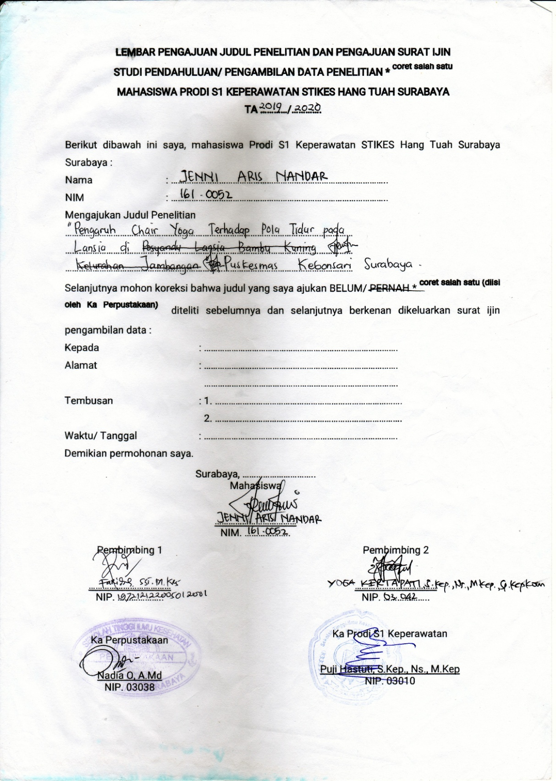

###### Lampiran 4

**Surat Perizinan Kampus ke Bakesbangpol dan Linmas Kota Surabaya**

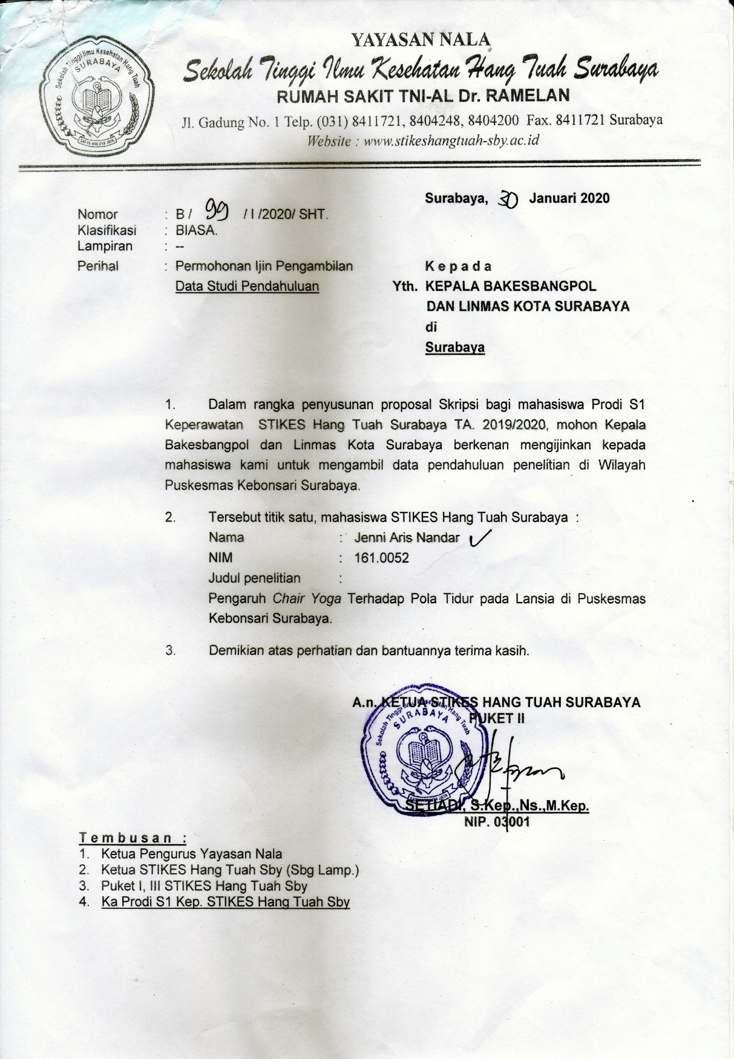

###### Lampiran 5

**Surat Perizinan Bakesbangpol Linmas ke Dinas Kesehatan Kota Surabaya**

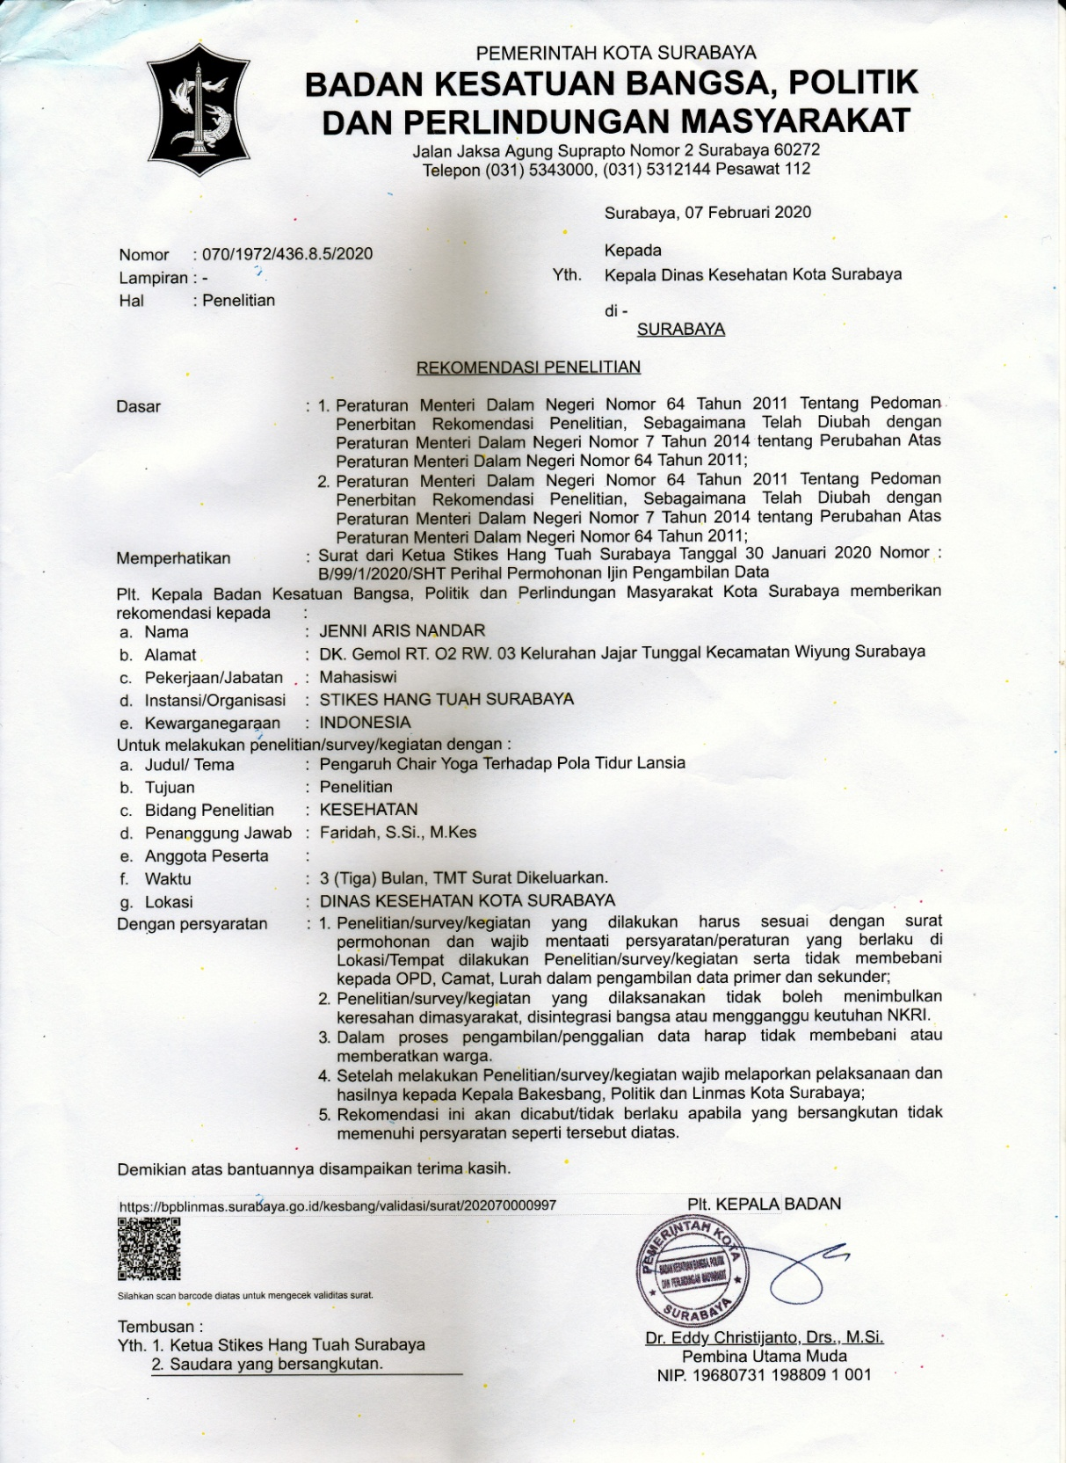

###### Lampiran 6

**Surat Perizinan Dinas Kesehatan ke Puskesmas Kebonsari Surabaya**

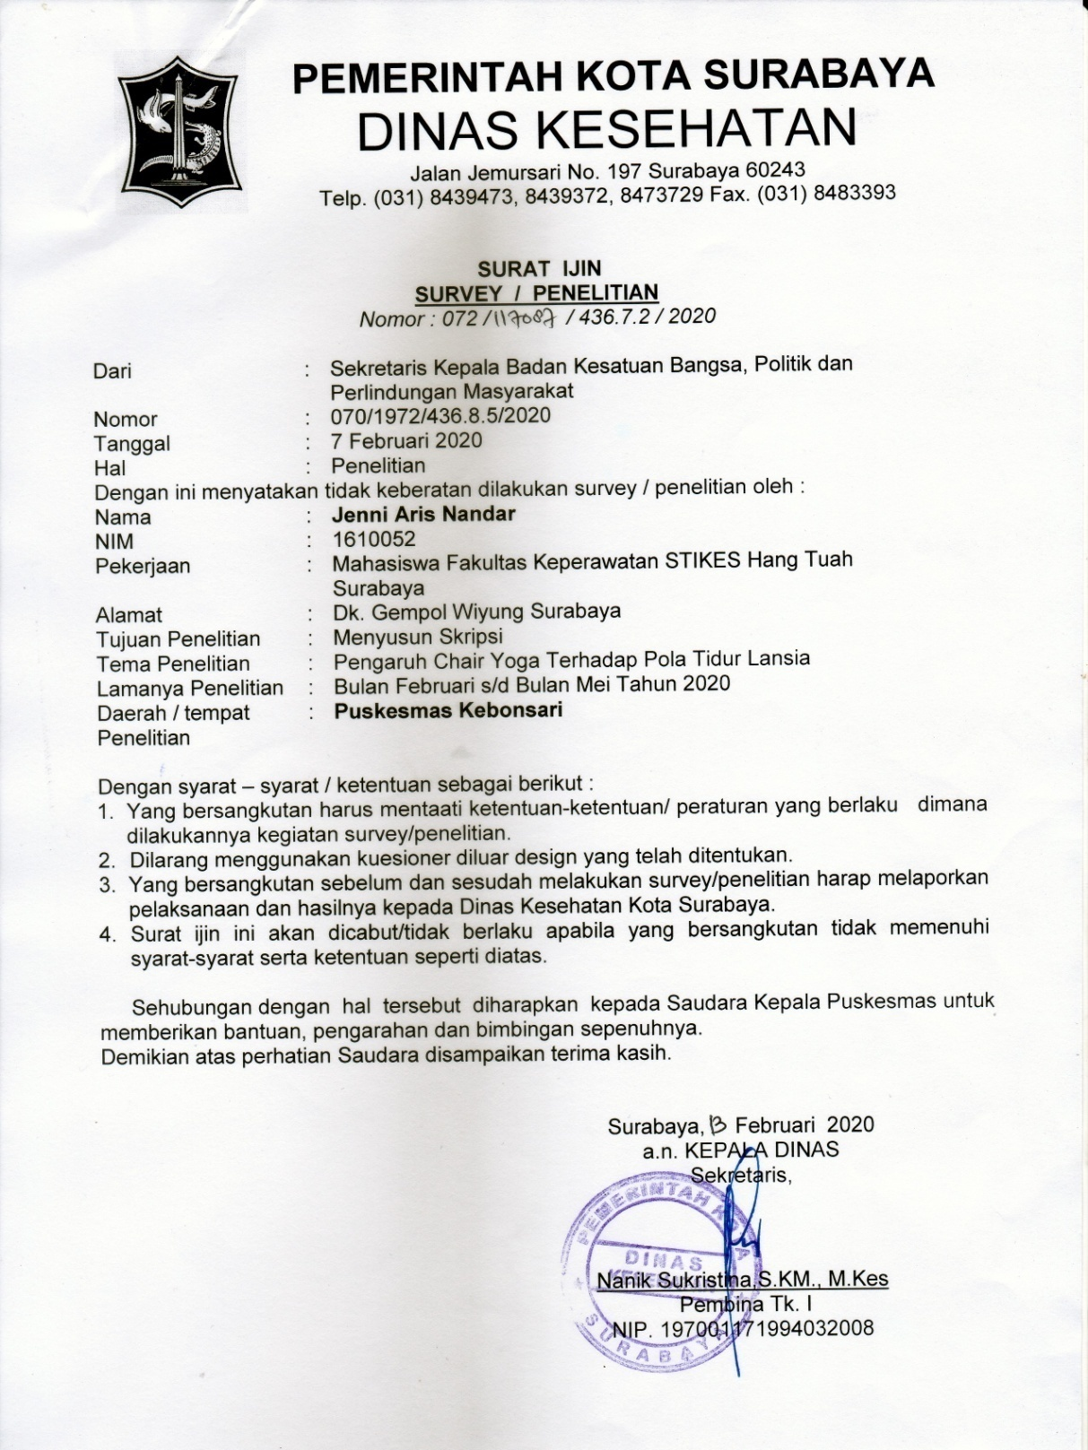

###### Lampiran 7

**LEMBAR *INFORMATION FOR CONSENT***

Kepada Yth,

Klien Calon Responden Penelitian

Di Posyandu Lansia Wiguna Karya Puskesmas Kebonsari

Surabaya

Saya adalah mahasiswa Prodi S-1 Keperawatan STIKES Hang Tuah Surabaya akan mengadakan penelitian sebagai syarat untuk memperoleh gelar Sarjana Keperawatan. Penelitian ini bertujuan untuk mengetahui “Pengaruh *Chair Yoga* Terhadap Pola Tidur Pada Lansia Di Posyandu Lansia Wiguna Karya Puskesmas Kebonsari Surabaya”.

Partisipasi Bapak/Ibu dalam penelitian ini akan bermanfaat bagi peneliti dan akan bisa menambah pengetahuan untuk Bapak/Ibu. Saya mengharapkan tanggapan atau jawaban yang Bapak/Ibu berikan sesuai dengan yang terjadi pada Bapak/Ibu sendiri tanpa ada pengaruh atau paksaan dari orang lain.

Dalam penelitian ini partisipasi Bapak/Ibu bersifat bebas artinya Bapak/Ibu ikut atau tidak, tidak ada sanksi apapun. Jika Bapak.Ibu bersedia menjadi responden silahkan untuk menanda tangani lembar persetujuan yang telah disediakan.

Informasi atau keterangan yang Bapak/Ibu berikan akan dijamin kerahasiannya dan akan digunakan untuk kepentingan ini saja.

Peneliti, Responden,

Jenni Aris Nandar (……………………)

161.0052

###### Lampiran 8

**PERNYATAAN PERSETUJUAN MENJADI RESPONDEN**

**(*Informed Consent*)**

Saya yang bertanda tangan di bawah ini bersedia untuk ikut berpartisipasi sebagai responden penelitian yang dilakukan oleh mahasiswa Prodi S-1 Keperawatan STIKES Hang Tuah Surabaya atas nama :

Nama : Jenni Aris Nandar

NIM : 161.0052

Yang berjudul “Pengaruh *Chair Yoga* Terhadap Pola Tidur Pada Lansia Di Posyandu Wiguna Karya Puskesmas Kebonsari Surabaya”.

Tanda tangan saya menunjukkan bahwa :

1. Saya telah diberi informasi atau penjelasan tentang penelitian ini dan informasi peran saya.

2. Saya mengerti bahwa catatan tentang penelitian ini dijamin kerahasiaannya. Semua berkas yang mencantumkan identitas dan jawaban yang saya berikan hanya diperlukan untuk mengolah data.

3. Saya mengerti bahwa penelitian ini akan mendorong pengembangan tentang “Pengaruh *Chair Yoga* Terhadap Pola Tidur Pada Lansia Di Posyandu Wiguna Karya Puskesmas Kebonsari Surabaya”.

Oleh karena itu saya secara sukarela menyatakan ikut berperan serta dalam penelitian ini.

Surabaya, Maret 2020

Peneliti Responden

……………….. .…………….

Saksi Peneliti Saksi Responden

…

###### Lampiran 9

**LEMBAR KUESIONER**

**LEMBAR KUESIONER PENELITIAN**

**PENGARUH *CHAIR YOGA* TERHADAP POLA TIDUR LANSIA DI POSYANDU LANSIA WIGUNA KARYA PUSKESMAS KEBONSARI SURABAYA**

1. Bacalah setiap pertanyaan pada kuesioner dengan teliti dan benar.
2. Jawablah pada kolom yang tersedia dengan cara memberikan tanda *checklist* (√) pada kolom yang tersedia dan anda anggap benar.
3. Teliti kembali agar jangan sampai ada yang terlewati untuk dijawab.
4. **Kuesioner Data Demografi**

No. Responden :

1. Nama/Inisial : ………………………..
2. Jenis Kelamin : 1. Laki-laki 2. Perempuan
3. Umur : …….tahun
4. Pendidikan Terakhir : 1. SD 2. SMP

3. SMA 4. Perguruan Tinggi

1. Riwayat Penyakit : 1. Diabetes Melitus 2. Hipertensi

3. Stroke 4. Lainnya…..

1. Sering Olahraga : 1. Ya…..kali/minggu 2. Tidak
2. Apakah Bapak/Ibu : 1. Ya 2. Tidak

mengkonsumsi

obat-obatan

1. **Kuesioner Pola Tidur Lansia**
2. Berapa jumlah waktu Bapak/Ibu tidur malam hari?

3. < 5 jam 1. 6 jam

2. 5 jam 0. 7-8 jam

1. Berapa lamakah waktu yang Bapak/Ibu butuhkan untuk dapat tertidur malam hari?

3. >60 menit 1. 30 menit

2. 60 menit 0. 15 menit

1. Berapa kali kah Bapak/Ibu terbangun selama tidur malam hari?

3. > 5 kali 1. > 1-2 kali

2. > 3-4 kali 0. Tidak ada

1. Bagaimana perasaan Bapak/Ibu saat bangun pagi hari?

3. Sangat mengantuk 1. Sedikit mengantuk

2. Mengantuk 0. Merasa segar & bersemangat

1. Bagaimanakah kedalaman tidur Bapak/Ibu malam hari?

3. Sebentar terbangun 1. Tidur tapi tidak nyenyak

2. Tidur dan terbangun 0. Tidur sangat nyenyak

1. Apakah Bapak/Ibu merasa puas dengan tidur malam hari?

3. Tidak puas 1. Sedang

2. Sedikit puas 0. Sangat puas

1. Apakah Bapak/Ibu merasa mengantuk pada siang hari?

3. Sangat mengantuk 1. Sedikit mengantuk

2. Sedang 0. Tidak ada

###### Lampiran 10

|  |  |
| --- | --- |
| **STANDAR PROSEDUR OPERASIONAL**  **CHAIR YOGA** | |
| **Pengertian** | Yoga merupakan upaya praktis dalam menyelaraskan tubuh, pikiran dan jiwa, pengertian secara garis besar dari yoga adalah usaha mengharmonisasikan elemen spiritual dan fisikal seorang manusia untuk mencapai kondisi ideal (Lebang, 2015). |
| **Tujuan** | Untuk meningkatkan kelenturan tubuh dan dapat mengobati gangguan tidur atau insomnia. Selain itu yoga juga dapat membuat tubuh merasa lebih rileks, santai dan bebas dari stres (Indivara, 2009). |
| **Prosedur** | **Persiapan alat**   * Kursi sebagai media   **Persiapan klien dan lingkungan**   1. Pasien dan keluarga diberikan penjelasan tentang tindakan yang akan dilakukan 2. Menyiapkan media (kursi) 3. Menggunakan pakaian olahraga lengkap 4. Memposisikan diri secara nyaman   **Pelaksanaan**   1. Pemfokusan (*Centering*) dilakukan selama 5 menit. 2. Pemanasan (*Warming Up/Stretching*) dan Pernafasan (*Respiration*) dilakukan selama 5 menit.      1. Lakukan pose *Urdhva Hastasana* sambil duduk di kursi kemudian mengangkat kedua tangan ke atas sejajar dengan daun telinga selama 2 menit.      1. Lakukan pose *Uttanasana* sambil duduk di kursi lalu membungkukan badan ke arah depan dan meletakkan kedua tangan ke lantai selama 2 menit.      1. Lakukan pose*Adho Mukha Svanasana* sambil duduk di kursi kemudian mencondongksn badan ke arah depan dan kedua tangan memegang kursi kedua selama 2 menit.      1. Lakukan pose*Parsva Adho Virasana*sambil duduk di kursi dengan posisi badan lurus ke depan kemudian letakkan kedua tangan ke kursi kedua yang berada di kiri depan tahan selama 2 menit.      1. Lakukan pose *Adho Mukha Svanasana At Wall* sambil duduk di kursi dengan posisi tegak kemudian angkat kedua tangan dan satukan tangan diatas kepala tahan pose ini selama 2 menit.      1. Lakukan pose*Surya Namaskar* sambil duduk di kursi dengan kedua tangan diangkat ke atas lalu di sandarkan di dinding selama 2 menit.      1. Lakukan pose*Virabhadrasana II* sambil duduk di kursi dan rentangkan kedua tangan serta buka lebar kedua kaki tahan pose ini selama 2 menit.      1. Lakukan pose*Utthita Trikonasana* sambil duduk di kursi kemudian letakkan kursi kedua disamping untuk menopang salah satu tangan dan tangan yang satunya direntangkan, buka sedikit kaki agar tubuh seimbang. Lakukan pose ini selama 2 menit.      1. Lakukan pose *Seated Urdhva Dhanurasana* sambil duduk di kursi kemudian tarik badan ke belakang dengan kedua tangan menumpu kepala dan kedua kaki di luruskan tahan selama 2 menit.      1. Lakukan pose*Seated Jathara Parivartanasana* sambil tidur terlentang di atas dua kursi dan meluruskan kedua tangan dan kaki tahan pose ini selama 2 menit.   **Tahap terminasi**   1. Rapikan kursi 2. Berpamitan dengan klien 3. Dokumentasi |